МИНИСТЕРСТВО НАУКИ И ВЫСШЕГО ОБРАЗОВАНИЯ РОССИЙСКОЙ ФЕДЕРАЦИИ
ФЕДЕРАЛЬНОЕ государственное БЮДЖЕТНОЕ
образовательное учреждение
высшего образования
«НОВОСИБИРСКИЙ ГОСУДАРСТВЕННЫЙ ТЕХНИЧЕСКИЙ УНИВЕРСИТЕТ»
_________________________________________________________________

Кафедра защиты информации


РАСЧЕТНО-ГРАФИЧЕСКАЯ РАБОТА
по дисциплине: «Безопасность систем баз данных»
по теме: «Защита БД студий дубляжа»

Выполнил:  Студент гр. «АБс-322», «АВТФ»  Бутаков Никита Максимович  «___» ______ 2025г  ______________________  (подпись) | Проверил:  Ассистент кафедры ЗИ  Питько Яна Андреевна  «___» ______ 2025г  ______________________  (подпись)

Новосибирск 2025г.

Содержание

Задание к РГЗ 3
Описание предметной области и ролей участников 4
ER-модель и классификация 5
DDL и схемы 10
Роли и привилегии 11
Логирование подключений пользователя 12
SECURITY DEFINER-функции 13
Сравнение CHECK vs триггер 15
Включение RLS и политики 16
Передача контекста 17
Безопасные представления 19
История изменений в audit.row_change_log 21
Анализ производительности 22
Автоматическое резервное копирование audit-логов 23
Система временных привилегий 25
Вывод 28
Приложение А 29
Приложение Б 73

Задание к РГЗ

Реализуйте систему временных привилегий (Just-In-Time Access). Создайте механизм, позволяющий роли «app_writer» временно (на N минут) получать право на выполнение чувствительной операции (например, удаление записи) через вызов SECURITY DEFINER-функции (request_temp_privilege (operation_name TEXT, duration_min INT).
Функция должна: проверять, разрешена ли операция для роли; записывать запрос в «audit.temp_access_log» (request_time, caller_role, operation, expires_at); устанавливать временную метку истечения привилегии (через GUC «app.temp_privilege_until» или временную таблицу); при каждой чувствительной операции – проверять, активна ли привилегия; после истечения – автоматически блокировать операцию.
Протестируйте: запрос → выполнение → попытка после истечения → ошибка.

Описание предметной области и ролей участников

Предметная область база данных студии дубляжа, предназначенная для управления авторскими материалами, контрактами с актёрами, расписаниями записей и защищёнными архивами аудиофайлов.
Ролевая модель разработана по принципу разделения обязанностей и наименьших привилегий. Доступ к данным сегментирован по филиалам/студиям. В таблице 1 представлено отношение роли и привилегии. Код реализации представлен в приложении А.
Таблица 1 – Ролевая модель
Роль | Привилегии
app_reader | USAGE для схем app, ref; SELECT во всех таблицах схем app, ref
app_writer | USAGE для схем app, ref; SELECT, INSERT, UPDATE во всех таблицах схем app, ref
app_owner | USAGE для схем app, ref, stg; ALL PRIVILEGES на все объекты схем app, ref, stg
auditor | USAGE для схемы audit; SELECT во всех таблицах схемы audit
ddl_admin | USAGE для схем app, ref, audit, stg; CREATE для схем app, ref, audit, stg
dml_admin | USAGE для схем app, ref, stg; SELECT, INSERT, UPDATE, DELETE во всех таблицах схем app, ref, stg
voice_actor | USAGE для схем app, ref; SELECT в таблицах app и ref (только свои данные)

ER-модель и классификация

ER-диаграмма отражает основные сущности предметной области: actors, contracts, projects, recording_sessions, audio_archives и справочники (Рисунок 1).
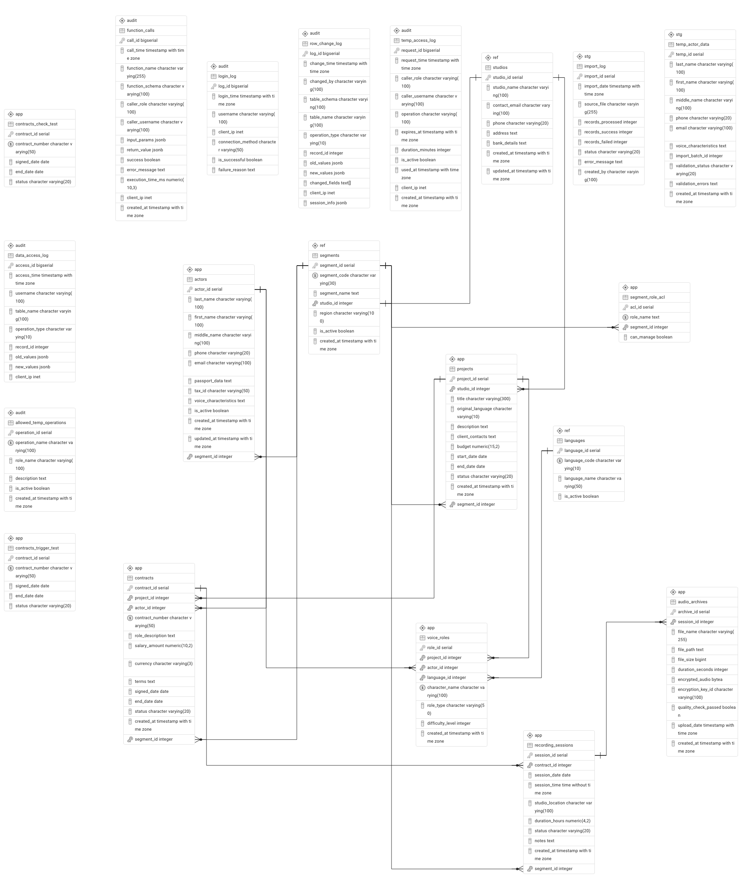
Рисунок 1 – ER-диаграмма
Данные классифицированы по четырем уровням конфиденциальности:
- Public – публичные данные (название проекта, код языка);
- Internal – внутренняя информация (идентификаторы, статусы);
- Confidential – конфиденциальные данные (сумма контракта, бюджет проекта);
- Restricted – данные с ограниченным доступом (паспортные данные, номер телефона).
В таблицах 2-10 представлена классификация каждой таблицы в нашей базе данных.
Таблица 2 – Классификация данных таблицы studios
Колонка | Класс
studio_id | Internal
studio_name | Public
contact_email | Internal
phone | Internal
address | Internal

Таблица 3 – Классификация данных таблицы languages
Колонка | Класс
language_id | Internal
language_code | Public
language_name | Public
is_active | Internal

Таблица 4 – Классификация данных таблицы actors
Колонка | Класс
actor_id | Internal
full_name | Public
phone | Restricted
email | Restricted

Таблица 5 – Классификация данных таблицы projects
Колонка | Класс
project_id | Internal
studio_id | Internal
title | Public
original_language | Public

Таблица 6 – Классификация данных таблицы contracts
Колонка | Класс
contract_id | Internal
project_id | Internal
actor_id | Internal
contract_number | Internal
role_description | Internal
salary_amount | Confidential
currency | Internal
terms | Confidential
signed_date | Internal

Таблица 7 – Классификация данных таблицы recording_sessions
Колонка | Класс
session_id | Internal
contract_id | Internal
session_date | Internal
session_time | Internal
studio_location | Internal
duration_hours | Internal
status | Internal
notes | Internal

Таблица 8 – Классификация данных таблицы audio_archives
Колонка | Класс
archive_id | Internal
session_id | Internal
file_name | Internal
file_path | Internal

Таблица 9 – Классификация данных таблицы voice_roles
Колонка | Класс
role_id | Internal
project_id | Internal
actor_id | Internal

Таблица 10 – Классификация данных таблицы login_log
Колонка | Класс
log_id | Internal
login_time | Confidential
username | Confidential
client_ip | Restricted
connection_method | Internal
is_successful | Internal
failure_reason | Internal

DDL и схемы

База данных состоит из четырех логических схем:
- app – основные бизнес-данные (actors, contracts, projects и др.);
- ref – справочники (studios, languages, segments);
- audit – таблицы для логирования (login_log, row_change_log);
- stg – промежуточные таблицы для загрузки данных.
В таблице 11 отображено соотношение схем к таблицам.
Таблица 11 – Определение схем и таблиц
Схема | Таблица
app | actors
app | projects
app | contracts
app | recording_sessions
app | audio_archives
app | voice_roles
ref | studios
ref | languages
audit | login_log
stg | import_log

Все таблицы содержат первичные ключи (PK), внешние ключи (FK), ограничения NOT NULL, UNIQUE и CHECK. Для оптимизации производительности созданы индексы по полям, используемым в JOIN и фильтрации.
Также были сгенерированы тестовые данные (≥ 10 строк) в таких ключевых таблицах, как actors (актёры озвучивания), contracts (контракты с актёрами), recoring_sessions (сессии записи), audio_archives (аудиоархивы), voice_roles (роли озвучивания). Код реализации представлен в приложении А.

Роли и привилегии

Реализована система ролевого управления доступом:
Все привилегии PUBLIC отозваны как на уровне базы данных, так и на уровне таблиц и схем. Для каждой роли явно назначены привилегии на уровне схем и таблиц. Настроены DEFAULT PRIVILEGES для автоматического назначения прав на новые объекты. Доступ к схеме audit строго ограничен: прямая модификация (INSERT, UPDATE, DELETE) запрещена. Все записи в таблицы аудита выполняются исключительно через триггеры и SECURITY DEFINER-функции. Код реализации представлен в приложении А.

Логирование подключений пользователя

В нашей базе данных реализована система аудита. Функция audit.log_connection() автоматически записывает все подключения пользователей с фиксацией имени, IP-адреса и статуса авторизации (Рисунок 2).
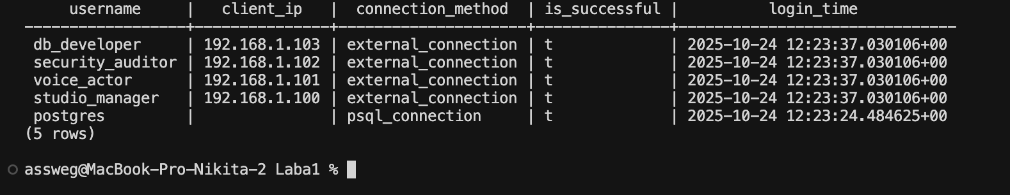
Рисунок 2 – Вывод логов аутентификации пользователей

На рисунке 2 вывод таблицы аудита, в которой показываются данные логирования захода в систему.

SECURITY DEFINER-функции

Реализованы SECURITY DEFINER-функции для выполнения чувствительных операций с повышенными привилегиями, но под контролем бизнес-логики.
В качестве чувствительных операций были выбраны:
1. Создание контракта с актёром (app.create_contract) – операция создания ключевого бизнес-объекта, содержащего конфиденциальные данные (сумма контракта, условия). Требует повышенных привилегий для проверки целостности данных и логирования.
2. Обновление зарплаты в контракте (app.update_contract_salary) – операция изменения конфиденциальных финансовых данных. Требует строгой валидации и контроля доступа для предотвращения несанкционированных изменений.
3. Регистрация сессии записи (app.register_recording_session) – бизнес-транзакция, регистрирующая сессию записи дубляжа. Требует проверки статуса контракта и валидации параметров сессии для обеспечения целостности бизнес-процессов.
Все вызовы таких функций логируются в таблице audit.function_calls (время вызова, имя функции, вызвавшая роль, параметры, успех, время выполнения).

Также в каждой из функций реализована валидация данных для корректной вставки. Результат вызова одной из функции представлен на рисунке 3.
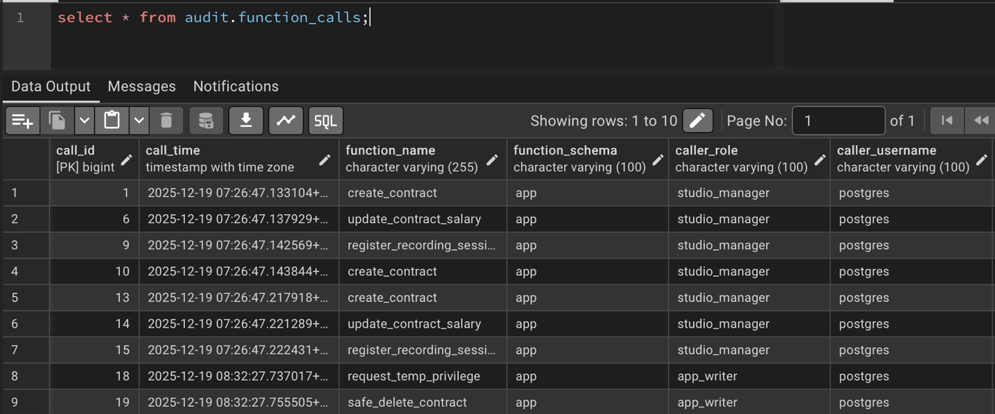
Рисунок 3 – Таблица audit.function_calls

Код реализации SECURITY DEFINER-функции представлен в приложении А.

Сравнение CHECK vs триггер

Для сравнения реализации через CHECK-ограничения и триггеры было выбрано следующее бизнес-правило для таблицы контрактов:
1. Правило валидации дат контракта: дата окончания контракта (end_date) должна быть больше или равна дате подписания (signed_date). Это обеспечивает логическую целостность данных, исключая ситуацию, когда контракт заканчивается раньше, чем был подписан.
2. Правило для завершённых контрактов: если контракт имеет статус completed, то дата окончания (end_date) должна быть установлена и не может быть в будущем (т.е. end_date <= CURRENT_DATE). Это гарантирует, что завершённый контракт не может иметь дату окончания в будущем.
Результаты тестирования на 10,000 строк представлен на рисунке 4.
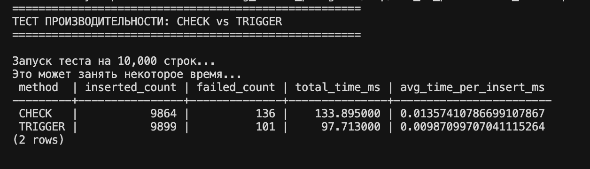
Рисунок 4 ‒ Сравнение CHECK и TRIGGER

Исходя из результатов тестирования производительности, при выполнении операции вставки 10,000 строк с одинаковыми данными были получены следующие показатели:
- Для метода CHECK-ограничений было успешно вставлено 9,864 записи, при этом 136 операций вставки завершились неудачей. Общее время выполнения составило 133.895 миллисекунд.
- Для метода триггеров было успешно вставлено 9,899 записей, при этом 101 операции вставки завершились неудачей. Общее время выполнения составило 97.713 миллисекунд. Код реализации представлен в приложении А.

Включение RLS и политики

Реализованная система безопасности данных обеспечивает строгую изоляцию данных между филиалами на уровне отдельных строк таблиц базы данных (RLS). Основой разграничения служит идентификатор филиала.
На все ключевые таблицы, такие как пользователи, контракты и проекты, применены политики безопасности, которые автоматически добавляют условия фильтрации по идентификатору филиала ко всем операциям выборки, вставки, обновления и удаления, гарантируя, что пользователь взаимодействует только с данными своего сегмента. При этом для роли аудитора сделано исключение – ей предоставлен полный доступ ко всем записям без ограничений по филиалам, что позволяет проводить сквозные проверки.
Для операций выборки (SELECT):
- Пользователь видит только записи своего сегмента;
- Используется условие USING с проверкой видимости сегмента.
Для операций модификации (INSERT/UPDATE/DELETE):
- USING - проверка отбора существующих записей;
- WITH CHECK - проверка новых значений при вставке/обновлении;
- Двойная проверка предотвращает кросс-сегментные операции.

Передача контекста

Была разработана безопасная функция set_session_ctx, которая выполняет роль шлюза для установки рабочего контекста пользователя, она устанавливает контекст сегмента и актёра для текущей транзакции. Функция реализована с правами SECURITY DEFINER, что обеспечивает выполнение с повышенными привилегиями при сохранении контроля доступа (Рисунок 5).
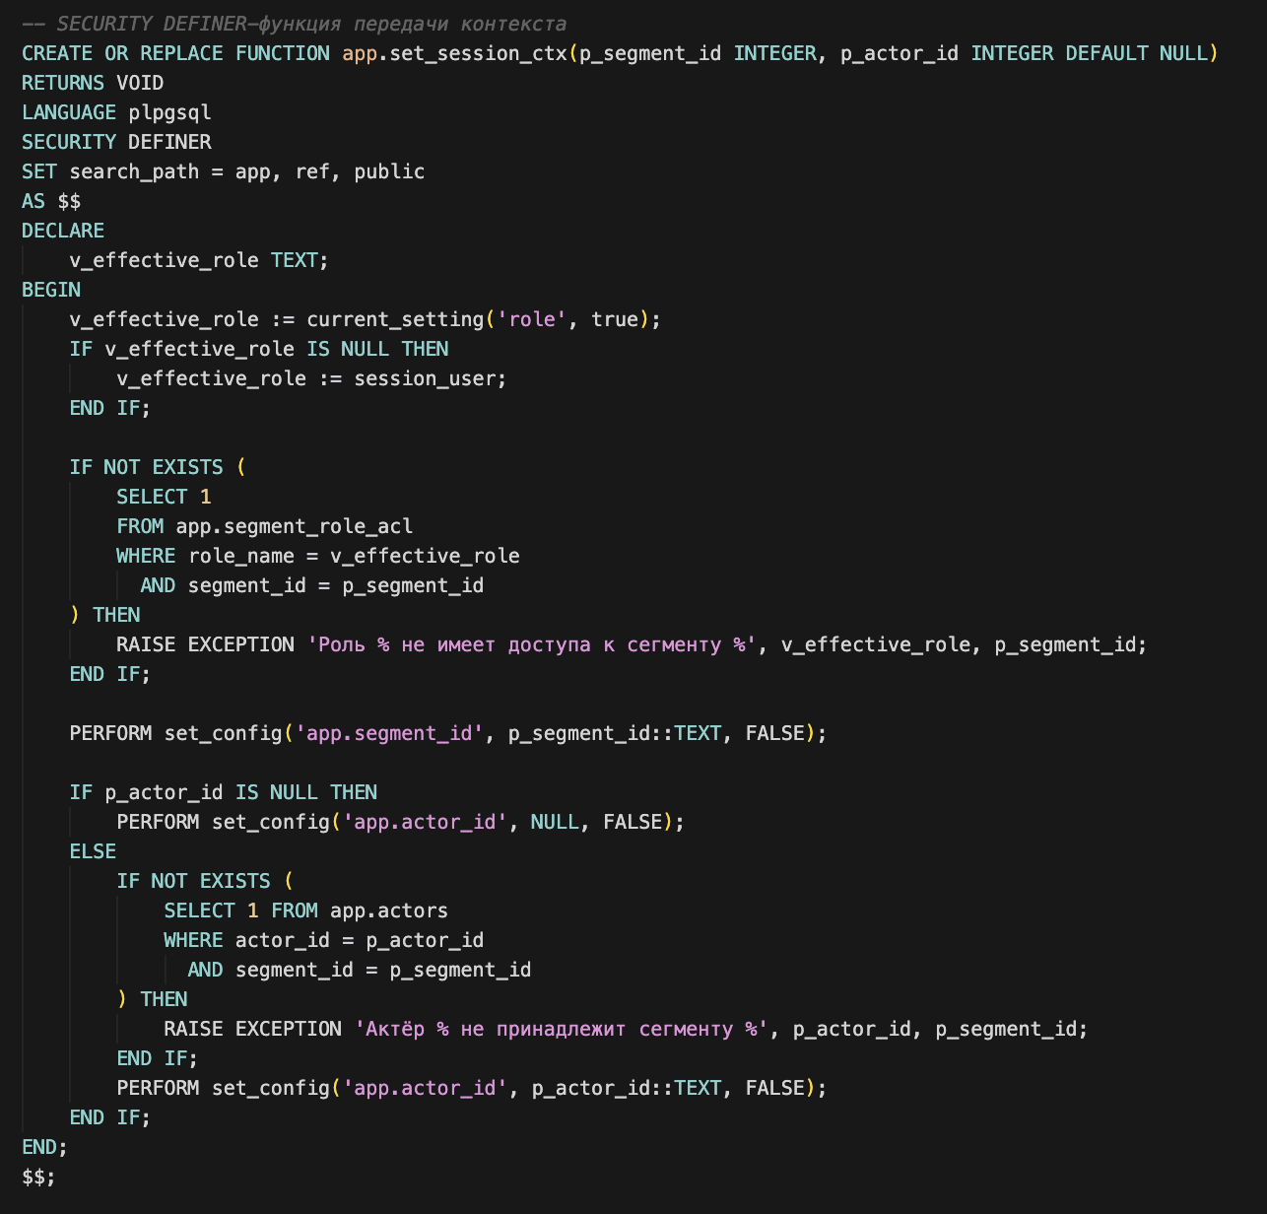
Рисунок 5 – Функция set_session_ctx

Перед установкой контекста функция выполняет проверку прав доступа. Она проверяет, имеет ли текущая роль пользователя право на работу с запрашиваемым сегментом, используя таблицу соответствий ролей и сегментов. Дополнительно для роли актёра выполняется проверка принадлежности указанного актёра к запрашиваемому сегменту.
После успешной проверки прав доступа функция устанавливает параметры сессии, которые используются политиками RLS для фильтрации данных. Эти параметры действуют в пределах текущей транзакции и автоматически сбрасываются после её завершения.
Код реализации представлен в приложении А.

Безопасные представления

Созданы безопасные представления для работы с неконфиденциальными полями таблиц projects и contracts. Использована опция WITH CHECK OPTION, чтобы гарантировать, что через представление нельзя вставить или обновить строки, которые не будут видны через это же представление. Для таблицы проекты исключены конфиденциальные поля client_contacts и budget (Рисунок 6).
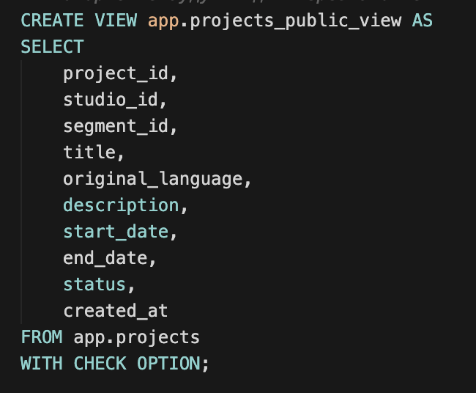
Рисунок 6 – Создание безопасного представления

Созданы представления с опцией SECURITY BARRIER, чтобы предотвратить утечку данных через условия HAVING или подзапросы. Представления возвращают только агрегированные данные, а также исключена возможность получения деталей через побочные каналы (Рисунок 7).
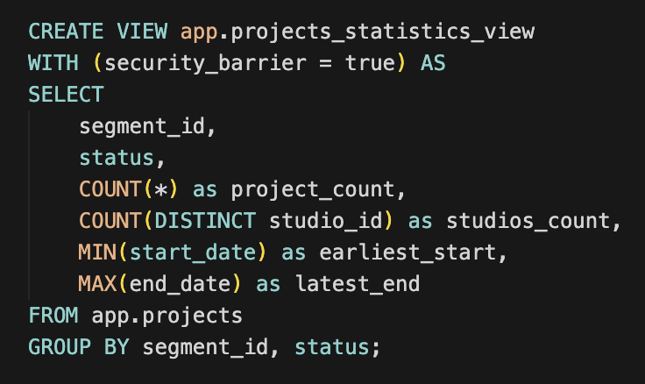
Рисунок 7 – Создание view с security barrier

Код для создания безопасных представлений и view с security barrier представлен в приложении А.

История изменений в audit.row_change_log

Для обеспечения полной отслеживаемости всех операций с важными данными была разработана система аудита. Основой системы стала таблица audit.row_change_log, которая фиксирует каждое изменение в защищаемых таблицах базы данных.
Таблица спроектирована для хранения исчерпывающей информации о каждой операции модификации данных, включая метаданные о времени выполнения, инициаторе изменения и технических параметрах запроса (Рисунок 8).
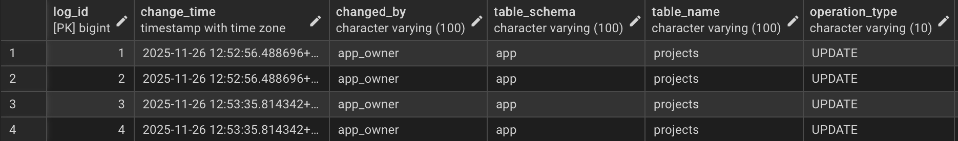
Рисунок 8 – Таблица audit.row_change_log

Код реализации истории изменений в audit.row_change_log представлен в приложении А.

Анализ производительности

Было проведено сравнение производительности типовых запросов до и после внедрения политик RLS. Для анализа использовались операционные запросы фильтрации проектов по сегменту и статусу, JOIN-запросы между контрактами и актёрами, а также агрегирующие запросы по сессиям записи. Измерялось время выполнения, время планирования и количество прочитанных буферов для каждого сценария (Рисунок 9).
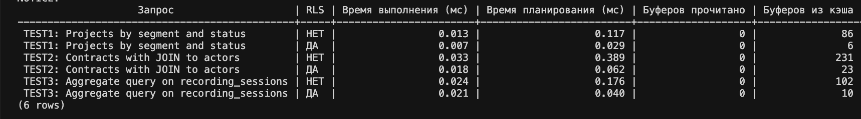
Рисунок 9 – Анализ производительности

Создание составного индекса (segment_id, status) позволило ускорить запросы с RLS. Код реализации представлен в приложении А.

Автоматическое резервное копирование audit-логов

В таблице audit.row_change_log есть записи, которые старше 30 дней (Рисунок 10).
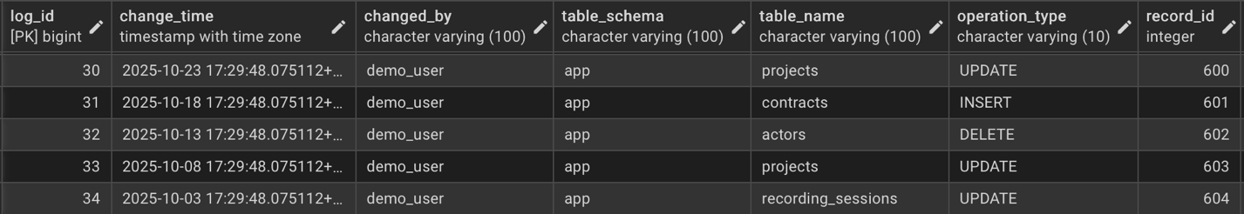
Рисунок 10 – Таблица audit.row_change_log

Вызываем функцию, которая переносит старые записи в архивную таблицу audit.row_change_log_archive и удаляет их из основной (Рисунок 11).
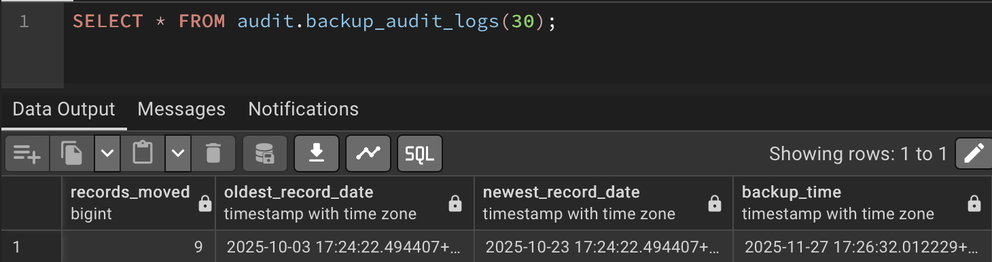
Рисунок 11 – Вызов функции

Видим, что в таблице audit.row_change_log_archive появились архивные записи старше 30 дней (Рисунок 12).
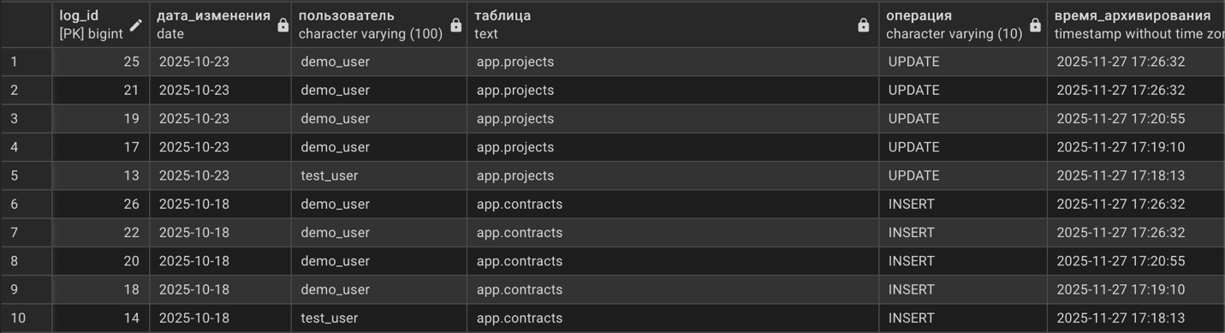
Рисунок 12 – Таблица архивирования

Теперь убедимся, что в основной таблице audit.row_change_log старые записи удалились (Рисунок 13).
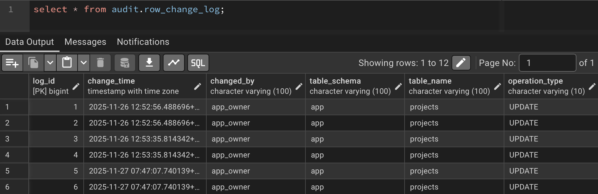
Рисунок 13 - Таблица audit.row_change_log

Из рисунка 13 видим, что функция сработала успешно. Код реализации представлен в приложении А.

Система временных привилегий

Была создана таблица аудита audit.temp_access_log для хранения истории запросов (Рисунок 14).
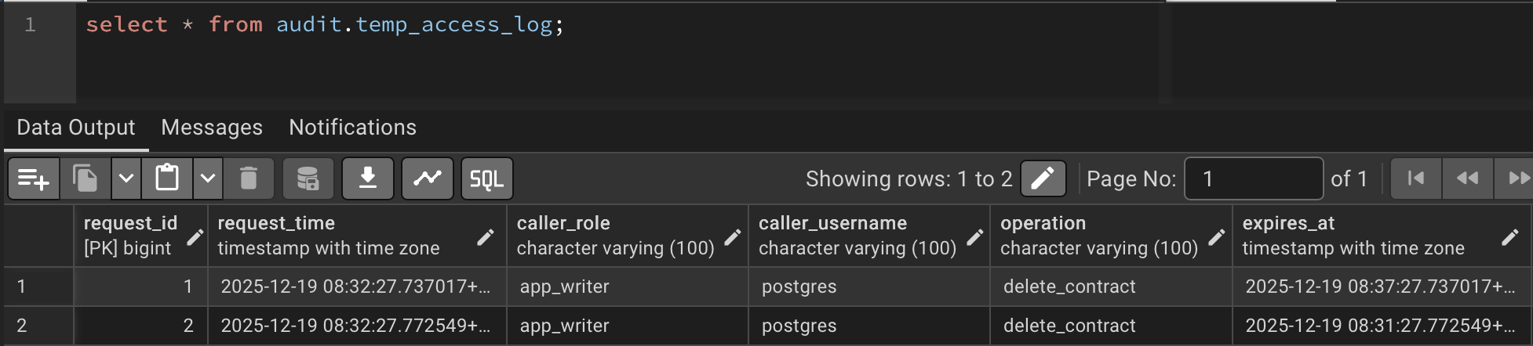
Рисунок 14 – Таблица audit.temp_access_log

Была создана функция запроса app.request_temp_privilege – проверяет разрешённую операцию в справочнике audit.allowed_temp_operations, записывает запрос в лог, устанавливает время истечения (Рисунок 15).
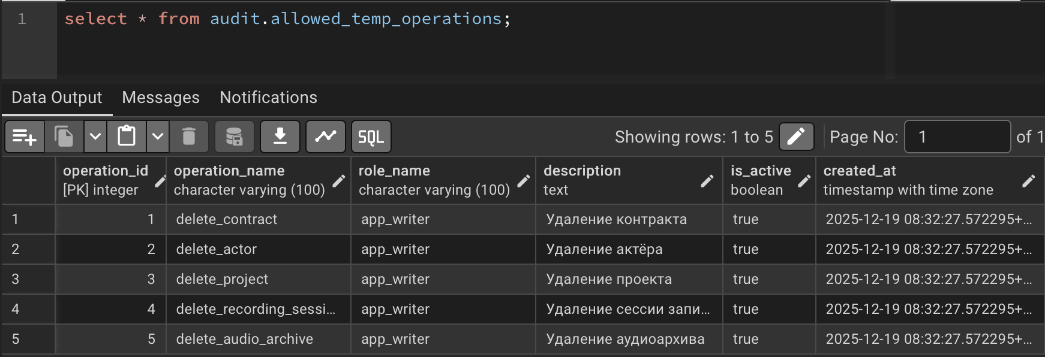
Рисунок 15 – Таблица справочник app.request_temp_privilege

Также создана функция проверки audit.check_temp_privilege – проверяет наличие активной (не истекшей) привилегии для текущего пользователя, автоматически деактивирует истёкшие.
Принцип работы: пользователь вызывает request_temp_privilege (delete_contract, 5). Система проверяет права и создаёт запись с expires_at = NOW() + 5 min. При вызове safe_delete_contract() функция проверяет активную привилегию через check_temp_privilege(). После истечения 5 минут check_temp_privilege() автоматически помечает привилегию как неактивную и блокирует операцию.
Тест 1: Запрос привилегии на удаление контракта на 5 минут. Проверяет корректность выдачи и записи в лог (Рисунок 16).
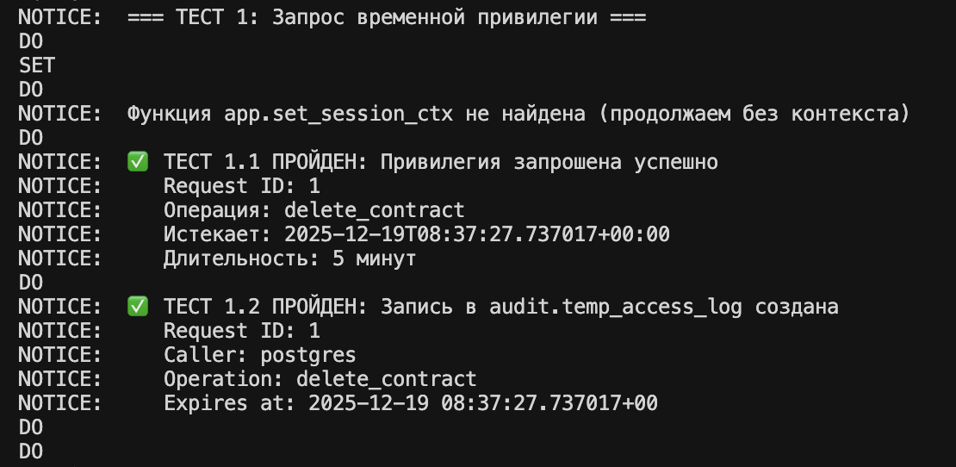
Рисунок 16 – Тест 1

Тест 2: Удаление контракта с активной привилегией. Проверяет, что система разрешает операцию при наличии прав (Рисунок 17).
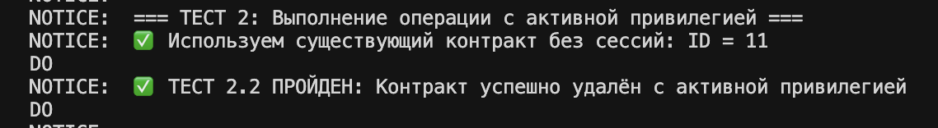
Рисунок 17 – Тест 2

Тест 3: Попытка удаления без предварительного запроса привилегии. Проверяет, что система блокирует операцию (Рисунок 18).
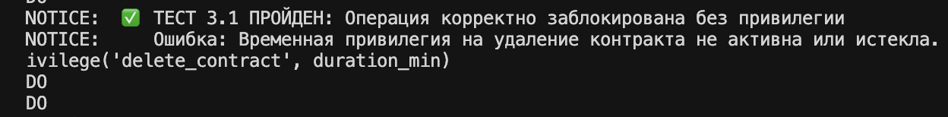
Рисунок 18 – Тест 3

Тест 4: Попытка удаления после принудительного истечения срока привилегии. Проверяет автоматическую блокировку по времени (Рисунок 19).
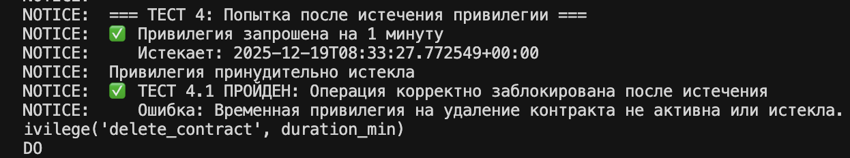
Рисунок 19 – Тест 4

Тест 5: Проверка полноты журналирования в audit.temp_access_log (Рисунок 20).
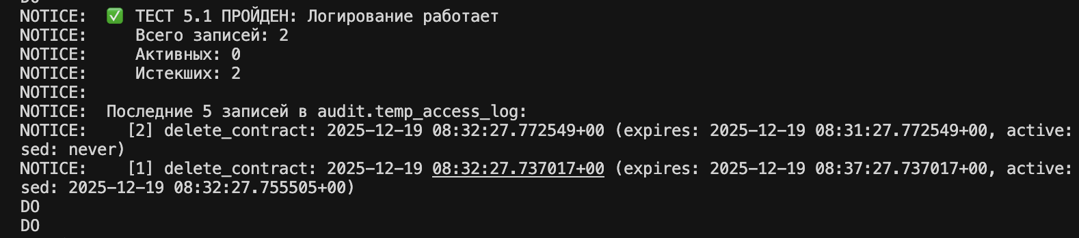
Рисунок 20 – Тест 5

Тест 6: Валидация входных параметров (неразрешённая операция, длительность>60 мин, нулевая длительность) (Рисунок 21).
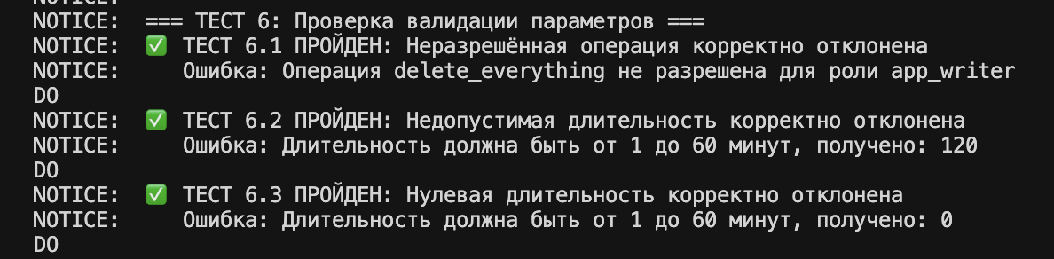
Рисунок 21 – Тест 6

Из рисунок 16-21 видим, что все тесты выполнены успешно. Код реализации представлен в приложении Б.

Вывод

В рамках расчётно-графической работы была успешно разработана и комплексная система безопасности базы данных для студии дубляжа. Основой защиты стал принцип наименьших привилегий, реализованный через ролевую модель, где каждая роль имеет определённый набор прав, соответствующий должностным обязанностям сотрудников – от актёров озвучивания до аудиторов и администраторов безопасности.
Для обеспечения конфиденциальности информации между различными филиалами студии была внедрена система построчной безопасности, которая автоматически ограничивает доступ пользователей только к данным их собственного сегмента, предотвращая несанкционированное пересечение информационных границ.
Главным стало создание системы временных привилегий Just-In-Time Access, которая позволяет предоставлять права на выполнение важных операций, таких как удаление контрактов или записей сессий, исключительно на ограниченный и контролируемый промежуток времени. Данная система функционирует по трёхэтапному принципу: запрос привилегии с указанием длительности, проверка её активности при выполнении операции и автоматический отзыв по истечении срока.
Также были реализованы механизмы полного аудита, включающие логирование всех подключений пользователей, детальное отслеживание изменений данных в таблицах и регистрацию вызовов защищённых функций. Для поддержания производительности системы под нагрузкой проведён анализ выполнения запросов, оптимизированы индексы и политики безопасности, а также настроено автоматическое архивирование устаревших записей журналов, что позволяет сохранять исторические данные без снижения скорости работы оперативных таблиц.

Приложение А

-- 01_schemas.sql
-- Создание схем для базы данных студии дубляжа

-- Создаём расширения
CREATE EXTENSION IF NOT EXISTS pgcrypto;

CREATE SCHEMA IF NOT EXISTS app; -- Основные бизнес-данные
CREATE SCHEMA IF NOT EXISTS ref; -- Справочники
CREATE SCHEMA IF NOT EXISTS audit; -- Аудит и логи
CREATE SCHEMA IF NOT EXISTS stg; -- Временные данные

-- Комментируем схемы
COMMENT ON SCHEMA app IS 'Основные бизнес-данные: контракты, проекты, аудиоархивы';
COMMENT ON SCHEMA ref IS 'Справочники: языки, типы контрактов, студии';
COMMENT ON SCHEMA audit IS 'Аудит и логи безопасности';
COMMENT ON SCHEMA stg IS 'Временная область для обработки и загрузки данных';

-- Создаём роль app_owner для владения объектами
DO $$
BEGIN
IF NOT EXISTS (SELECT 1 FROM pg_roles WHERE rolname = 'app_owner') THEN
CREATE ROLE app_owner WITH NOLOGIN NOINHERIT;
END IF;
END $$;

-- Отзываем все привилегии у PUBLIC
REVOKE ALL ON SCHEMA app FROM PUBLIC;
REVOKE ALL ON SCHEMA ref FROM PUBLIC;
REVOKE ALL ON SCHEMA audit FROM PUBLIC;
REVOKE ALL ON SCHEMA stg FROM PUBLIC;

-- Устанавливаем владельца схем
ALTER SCHEMA app OWNER TO app_owner;
ALTER SCHEMA ref OWNER TO app_owner;
ALTER SCHEMA audit OWNER TO app_owner;
ALTER SCHEMA stg OWNER TO app_owner;

-- 02_tables.sql
-- Создание таблиц базы данных

-- Устанавливаем поисковый путь
SET search_path TO app, ref, audit, stg, public;

-- Устанавливаем роль для создания объектов
SET ROLE app_owner;

-- Таблицы в схеме ref (справочники)
CREATE TABLE ref.studios (
studio_id SERIAL PRIMARY KEY,
studio_name VARCHAR(100) NOT NULL,
contact_email VARCHAR(100),
phone VARCHAR(20),
address TEXT,
bank_details TEXT,
created_at TIMESTAMPTZ DEFAULT NOW(),
updated_at TIMESTAMPTZ DEFAULT NOW()
);

CREATE TABLE ref.languages (
language_id SERIAL PRIMARY KEY,
language_code VARCHAR(10) NOT NULL UNIQUE,
language_name VARCHAR(50) NOT NULL,
is_active BOOLEAN DEFAULT true
);

-- Таблицы в схеме app (бизнес-данные)
CREATE TABLE app.actors (
actor_id SERIAL PRIMARY KEY,
last_name VARCHAR(100) NOT NULL,
first_name VARCHAR(100) NOT NULL,
middle_name VARCHAR(100),
phone VARCHAR(20),
email VARCHAR(100),
passport_data TEXT,
tax_id VARCHAR(50),
voice_characteristics TEXT,
is_active BOOLEAN DEFAULT true,
created_at TIMESTAMPTZ DEFAULT NOW(),
updated_at TIMESTAMPTZ DEFAULT NOW()
);

CREATE TABLE app.projects (
project_id SERIAL PRIMARY KEY,
studio_id INTEGER NOT NULL REFERENCES ref.studios(studio_id),
title VARCHAR(300) NOT NULL,
original_language VARCHAR(10) NOT NULL,
description TEXT,
client_contacts TEXT,
budget DECIMAL(15,2),
start_date DATE,
end_date DATE,
status VARCHAR(20) DEFAULT 'active',
created_at TIMESTAMPTZ DEFAULT NOW()
);

CREATE TABLE app.contracts (
contract_id SERIAL PRIMARY KEY,
project_id INTEGER NOT NULL REFERENCES app.projects(project_id),
actor_id INTEGER NOT NULL REFERENCES app.actors(actor_id),
contract_number VARCHAR(50) NOT NULL UNIQUE,
role_description TEXT NOT NULL,
salary_amount DECIMAL(10,2) NOT NULL,
currency VARCHAR(3) DEFAULT 'USD',
terms TEXT,
signed_date DATE,
end_date DATE,
status VARCHAR(20) DEFAULT 'active',
created_at TIMESTAMPTZ DEFAULT NOW()
);

CREATE TABLE app.recording_sessions (
session_id SERIAL PRIMARY KEY,
contract_id INTEGER NOT NULL REFERENCES app.contracts(contract_id),
session_date DATE NOT NULL,
session_time TIME NOT NULL,
studio_location VARCHAR(100) NOT NULL,
duration_hours DECIMAL(4,2),
status VARCHAR(20) DEFAULT 'scheduled',
notes TEXT,
created_at TIMESTAMPTZ DEFAULT NOW()
);

CREATE TABLE app.audio_archives (
archive_id SERIAL PRIMARY KEY,
session_id INTEGER NOT NULL REFERENCES app.recording_sessions(session_id),
file_name VARCHAR(255) NOT NULL,
file_path TEXT NOT NULL,
file_size BIGINT,
duration_seconds INTEGER,
encrypted_audio BYTEA,
encryption_key_id VARCHAR(100),
quality_check_passed BOOLEAN DEFAULT false,
upload_date TIMESTAMPTZ DEFAULT NOW(),
created_at TIMESTAMPTZ DEFAULT NOW()
);

CREATE TABLE app.voice_roles (
role_id SERIAL PRIMARY KEY,
project_id INTEGER NOT NULL REFERENCES app.projects(project_id),
actor_id INTEGER NOT NULL REFERENCES app.actors(actor_id),
language_id INTEGER NOT NULL REFERENCES ref.languages(language_id),
character_name VARCHAR(100) NOT NULL,
role_type VARCHAR(50) NOT NULL,
difficulty_level INTEGER CHECK (difficulty_level BETWEEN 1 AND 5),
created_at TIMESTAMPTZ DEFAULT NOW(),
UNIQUE(project_id, actor_id, language_id, character_name)
);

-- Таблицы в схеме audit (логирование)
CREATE TABLE audit.login_log (
log_id BIGSERIAL PRIMARY KEY,
login_time TIMESTAMPTZ DEFAULT NOW() NOT NULL,
username VARCHAR(100) NOT NULL,
client_ip INET,
connection_method VARCHAR(50),
is_successful BOOLEAN DEFAULT true,
failure_reason TEXT
);

CREATE TABLE audit.data_access_log (
access_id BIGSERIAL PRIMARY KEY,
access_time TIMESTAMPTZ DEFAULT NOW() NOT NULL,
username VARCHAR(100) NOT NULL,
table_name VARCHAR(100) NOT NULL,
operation_type VARCHAR(10) NOT NULL,
record_id INTEGER,
old_values JSONB,
new_values JSONB,
client_ip INET
);

-- Таблицы в схеме stg (временные/обслуживающие данные)
CREATE TABLE stg.import_log (
import_id SERIAL PRIMARY KEY,
import_date TIMESTAMPTZ DEFAULT NOW() NOT NULL,
source_file VARCHAR(255) NOT NULL,
records_processed INTEGER DEFAULT 0,
records_success INTEGER DEFAULT 0,
records_failed INTEGER DEFAULT 0,
status VARCHAR(20) DEFAULT 'running',
error_message TEXT,
created_by VARCHAR(100) NOT NULL
);

CREATE TABLE stg.temp_actor_data (
temp_id SERIAL PRIMARY KEY,
last_name VARCHAR(100),
first_name VARCHAR(100),
middle_name VARCHAR(100),
phone VARCHAR(20),
email VARCHAR(100),
voice_characteristics TEXT,
import_batch_id INTEGER,
validation_status VARCHAR(20) DEFAULT 'pending',
validation_errors TEXT,
created_at TIMESTAMPTZ DEFAULT NOW()
);

-- Создаём индексы для производительности
CREATE INDEX idx_contracts_project_id ON app.contracts(project_id);
CREATE INDEX idx_contracts_actor_id ON app.contracts(actor_id);
CREATE INDEX idx_sessions_contract_id ON app.recording_sessions(contract_id);
CREATE INDEX idx_audio_session_id ON app.audio_archives(session_id);
CREATE INDEX idx_voice_roles_project_id ON app.voice_roles(project_id);
CREATE INDEX idx_voice_roles_actor_id ON app.voice_roles(actor_id);
CREATE INDEX idx_voice_roles_language_id ON app.voice_roles(language_id);
CREATE INDEX idx_actors_active ON app.actors(is_active) WHERE is_active = true;
CREATE INDEX idx_projects_status ON app.projects(status);
CREATE INDEX idx_contracts_status ON app.contracts(status);
CREATE INDEX idx_sessions_date ON app.recording_sessions(session_date);
CREATE INDEX idx_login_log_time ON audit.login_log(login_time);
CREATE INDEX idx_login_log_user ON audit.login_log(username);

-- Комментарии к таблицам и колонкам
COMMENT ON TABLE ref.studios IS 'Студии дубляжа';
COMMENT ON COLUMN ref.studios.bank_details IS 'Confidential: Банковские реквизиты';
COMMENT ON TABLE ref.languages IS 'Языки для дубляжа';
COMMENT ON TABLE app.actors IS 'Актёры озвучивания';
COMMENT ON COLUMN app.actors.last_name IS 'Internal: Фамилия актёра';
COMMENT ON COLUMN app.actors.first_name IS 'Internal: Имя актёра';
COMMENT ON COLUMN app.actors.middle_name IS 'Internal: Отчество актёра';
COMMENT ON COLUMN app.actors.passport_data IS 'Restricted: Паспортные данные';
COMMENT ON COLUMN app.actors.tax_id IS 'Confidential: ИНН/налоговый номер';
COMMENT ON TABLE app.projects IS 'Проекты дубляжа (фильмы, сериалы)';
COMMENT ON COLUMN app.projects.client_contacts IS 'Internal: Контакты клиента';
COMMENT ON TABLE app.contracts IS 'Контракты с актёрами';
COMMENT ON COLUMN app.contracts.salary_amount IS 'Confidential: Сумма контракта';
COMMENT ON COLUMN app.contracts.terms IS 'Confidential: Условия контракта';
COMMENT ON TABLE app.recording_sessions IS 'Сессии записи дубляжа';
COMMENT ON TABLE app.audio_archives IS 'Архив аудиофайлов';
COMMENT ON TABLE app.voice_roles IS 'Роли озвучивания';
COMMENT ON TABLE audit.login_log IS 'Логи подключений пользователей';
COMMENT ON TABLE audit.data_access_log IS 'Логи доступа к данным';

-- Сбрасываем роль
RESET ROLE;

-- 03_ref_data.sql
-- Наполнение справочников базовыми данными

-- Языки
INSERT INTO ref.languages (language_code, language_name) VALUES
('ru', 'Русский'),
('en', 'Английский'),
('de', 'Немецкий'),
('fr', 'Французский'),
('es', 'Испанский'),
('it', 'Итальянский'),
('ja', 'Японский'),
('ko', 'Корейский');

-- Студии
INSERT INTO ref.studios (studio_name, contact_email, phone, address) VALUES
('ЗвукЗапись', 'studio1@example.com', '+7-495-111-2233', 'Москва, ул. Студийная, 1'),
('ГолосДубляжа', 'studio2@example.com', '+7-812-222-3344', 'Санкт-Петербург, пр. Записной, 15'),
('АудиоМир', 'studio3@example.com', '+7-383-333-4455', 'Новосибирск, ул. Микрофонная, 7'),
('ВолнаЗвука', 'studio4@example.com', '+7-343-444-5566', 'Екатеринбург, ул. Акустическая, 42'),
('Синхрон', 'studio5@example.com', '+7-401-555-6677', 'Калининград, пр. Голосовой, 88'),
('РечевойЦентр', 'studio6@example.com', '+7-391-666-7788', 'Красноярск, ул. Голосовая, 25'),
('ЗвуковыеВолны', 'studio7@example.com', '+7-423-777-8899', 'Владивосток, пр. Звуковой, 10'),
('Артикуляция', 'studio8@example.com', '+7-846-888-9900', 'Самара, ул. Записная, 33'),
('ГолосМастер', 'studio9@example.com', '+7-831-999-0011', 'Нижний Новгород, пр. Студийный, 50'),
('АудиоПрофи', 'studio10@example.com', '+7-351-000-1122', 'Челябинск, ул. Микрофонная, 18');

-- 04_roles.sql
-- Создание системы ролей с разделением обязанностей

-- Базовые роли доступа (с проверкой существования)

DO $$
BEGIN
IF NOT EXISTS (SELECT 1 FROM pg_roles WHERE rolname = 'app_reader') THEN
CREATE ROLE app_reader WITH NOLOGIN NOINHERIT;
END IF;

IF NOT EXISTS (SELECT 1 FROM pg_roles WHERE rolname = 'app_writer') THEN
CREATE ROLE app_writer WITH NOLOGIN NOINHERIT;
END IF;

IF NOT EXISTS (SELECT 1 FROM pg_roles WHERE rolname = 'auditor') THEN
CREATE ROLE auditor WITH NOLOGIN NOINHERIT;
END IF;
END $$;

-- Роли разделения обязанностей (с проверкой существования)
DO $$
BEGIN
IF NOT EXISTS (SELECT 1 FROM pg_roles WHERE rolname = 'ddl_admin') THEN
CREATE ROLE ddl_admin WITH NOLOGIN NOINHERIT;
END IF;

IF NOT EXISTS (SELECT 1 FROM pg_roles WHERE rolname = 'dml_admin') THEN
CREATE ROLE dml_admin WITH NOLOGIN NOINHERIT;
END IF;

IF NOT EXISTS (SELECT 1 FROM pg_roles WHERE rolname = 'security_admin') THEN
CREATE ROLE security_admin WITH NOLOGIN NOINHERIT;
END IF;
END $$;

-- Логин-роли (пользователи)
DO $$
BEGIN
-- Удаляем существующих пользователей если нужно пересоздать
IF EXISTS (SELECT 1 FROM pg_roles WHERE rolname = 'studio_manager') THEN
RAISE NOTICE 'Роль studio_manager уже существует, переиспользуем';
ELSE
CREATE ROLE studio_manager WITH LOGIN PASSWORD 'manager_pass123' NOINHERIT;
END IF;

IF EXISTS (SELECT 1 FROM pg_roles WHERE rolname = 'voice_actor') THEN
RAISE NOTICE 'Роль voice_actor уже существует, переиспользуем';
ELSE
CREATE ROLE voice_actor WITH LOGIN PASSWORD 'actor_pass123' NOINHERIT;
END IF;

IF EXISTS (SELECT 1 FROM pg_roles WHERE rolname = 'security_auditor') THEN
RAISE NOTICE 'Роль security_auditor уже существует, переиспользуем';
ELSE
CREATE ROLE security_auditor WITH LOGIN PASSWORD 'auditor_pass123' NOINHERIT;
END IF;

IF EXISTS (SELECT 1 FROM pg_roles WHERE rolname = 'app_owner_user') THEN
RAISE NOTICE 'Роль app_owner_user уже существует, переиспользуем';
ELSE
CREATE ROLE app_owner_user WITH LOGIN PASSWORD 'owner_pass123' NOINHERIT;
END IF;
END $$;

-- Комментарии к ролям (обновляем если изменились)
COMMENT ON ROLE app_owner IS 'Владелец приложения: полный доступ к бизнес-данным';
COMMENT ON ROLE app_reader IS 'Чтение бизнес-данных: просмотр проектов, контрактов';
COMMENT ON ROLE app_writer IS 'Запись бизнес-данных: добавление/изменение контрактов, сессий';
COMMENT ON ROLE auditor IS 'Аудитор: доступ к логам безопасности только на чтение';
COMMENT ON ROLE ddl_admin IS 'Администратор DDL: создание/изменение таблиц, индексов';
COMMENT ON ROLE dml_admin IS 'Администратор DML: массовые операции INSERT/UPDATE/DELETE';
COMMENT ON ROLE security_admin IS 'Администратор безопасности: RLS, политики, шифрование';
COMMENT ON ROLE studio_manager IS 'Менеджер студии: работает с контрактами и расписаниями';
COMMENT ON ROLE voice_actor IS 'Актёр: просматривает свои сессии и роли';
COMMENT ON ROLE security_auditor IS 'Аудитор безопасности: проверяет логи доступа';
COMMENT ON ROLE app_owner_user IS 'Пользователь-владелец: полный доступ к системе';

-- Назначаем роли пользователям
GRANT app_writer TO studio_manager;
GRANT app_reader TO voice_actor;
GRANT auditor TO security_auditor;
GRANT app_owner TO app_owner_user;

-- Отзываем все привилегии у PUBLIC
REVOKE ALL ON DATABASE postgres FROM PUBLIC;

-- Уведомление о завершении
DO $$
BEGIN
RAISE NOTICE 'Роли успешно созданы/обновлены';
RAISE NOTICE 'Логин-роли: studio_manager, voice_actor, security_auditor, app_owner_user';
RAISE NOTICE 'Пароли: manager_pass123, actor_pass123, auditor_pass123, owner_pass123';
END $$;

-- 05_privileges.sql
-- Настройка привилегий для ролей

-- Привилегии на уровне схем для ролей
GRANT USAGE ON SCHEMA app, ref, stg TO app_owner;
GRANT ALL ON SCHEMA app, ref, stg TO app_owner;

GRANT USAGE ON SCHEMA app, ref TO app_reader;
GRANT USAGE ON SCHEMA app, ref TO app_writer;
GRANT USAGE ON SCHEMA audit TO auditor;

GRANT USAGE ON SCHEMA app, ref, audit, stg TO ddl_admin, dml_admin, security_admin;
GRANT CREATE ON SCHEMA app, ref, audit, stg TO ddl_admin;

-- ЯВНЫЕ ПРАВА ДЛЯ КОНКРЕТНЫХ ПОЛЬЗОВАТЕЛЕЙ
GRANT USAGE ON SCHEMA app, ref TO voice_actor, studio_manager;
GRANT USAGE ON SCHEMA audit TO security_auditor;
GRANT USAGE ON SCHEMA app, ref, audit, stg TO app_owner_user;

-- Привилегии на таблицы для ролей
GRANT SELECT ON ALL TABLES IN SCHEMA app TO app_reader;
GRANT SELECT ON ALL TABLES IN SCHEMA ref TO app_reader;

GRANT SELECT, INSERT, UPDATE ON ALL TABLES IN SCHEMA app TO app_writer;
GRANT SELECT, INSERT, UPDATE ON ALL TABLES IN SCHEMA ref TO app_writer;

-- Ограничиваем доступ к чувствительным колонкам для app_reader
-- Убираем SELECT на salary_amount и terms из contracts
REVOKE SELECT ON app.contracts FROM app_reader;
GRANT SELECT (contract_id, project_id, actor_id, contract_number, role_description, currency, signed_date, end_date, status, created_at) ON app.contracts TO app_reader;

-- ЯВНЫЕ ПРАВА НА ТАБЛИЦЫ ДЛЯ ПОЛЬЗОВАТЕЛЕЙ
GRANT SELECT ON ALL TABLES IN SCHEMA app TO voice_actor;
GRANT SELECT ON ALL TABLES IN SCHEMA ref TO voice_actor;

GRANT SELECT, INSERT, UPDATE ON ALL TABLES IN SCHEMA app TO studio_manager;
GRANT SELECT, INSERT, UPDATE ON ALL TABLES IN SCHEMA ref TO studio_manager;

GRANT SELECT ON ALL TABLES IN SCHEMA audit TO security_auditor;

GRANT ALL ON ALL TABLES IN SCHEMA app, ref, audit, stg TO app_owner_user;

-- Запрещаем удаление для писателей
REVOKE DELETE ON ALL TABLES IN SCHEMA app FROM app_writer, studio_manager;
REVOKE DELETE ON ALL TABLES IN SCHEMA ref FROM app_writer, studio_manager;

-- Запрещаем модификации аудита
REVOKE INSERT, UPDATE, DELETE ON ALL TABLES IN SCHEMA audit FROM PUBLIC;
REVOKE INSERT, UPDATE, DELETE ON ALL TABLES IN SCHEMA audit FROM app_owner, app_reader, app_writer, auditor, security_auditor;

-- Привилегии для ddl_admin (может читать для анализа структуры)
GRANT SELECT ON ALL TABLES IN SCHEMA app, ref, audit, stg TO ddl_admin;

-- Привилегии для dml_admin (массовые операции с данными)
GRANT SELECT, INSERT, UPDATE, DELETE ON ALL TABLES IN SCHEMA app TO dml_admin;
GRANT SELECT, INSERT, UPDATE, DELETE ON ALL TABLES IN SCHEMA ref TO dml_admin;
GRANT SELECT, INSERT, UPDATE, DELETE ON ALL TABLES IN SCHEMA stg TO dml_admin;

-- Привилегии для последовательностей
GRANT USAGE ON ALL SEQUENCES IN SCHEMA app TO app_owner, app_writer, studio_manager;
GRANT USAGE ON ALL SEQUENCES IN SCHEMA ref TO app_owner, app_writer, studio_manager;
GRANT USAGE ON ALL SEQUENCES IN SCHEMA app, ref TO ddl_admin, app_owner_user;
GRANT USAGE ON ALL SEQUENCES IN SCHEMA app, ref TO dml_admin;

-- Уведомление
DO $$
BEGIN
RAISE NOTICE 'Привилегии успешно применены ко всем ролям и пользователям';
END $$;

-- 06_default_privs.sql
-- Настройка привилегий по умолчанию для новых объектов

-- Привилегии для app_owner
ALTER DEFAULT PRIVILEGES FOR ROLE app_owner IN SCHEMA app
GRANT SELECT ON TABLES TO app_reader;

ALTER DEFAULT PRIVILEGES FOR ROLE app_owner IN SCHEMA app
GRANT SELECT, INSERT, UPDATE ON TABLES TO app_writer;

ALTER DEFAULT PRIVILEGES FOR ROLE app_owner IN SCHEMA app
GRANT ALL ON TABLES TO app_owner;

ALTER DEFAULT PRIVILEGES FOR ROLE app_owner IN SCHEMA ref
GRANT SELECT ON TABLES TO app_reader;

ALTER DEFAULT PRIVILEGES FOR ROLE app_owner IN SCHEMA ref
GRANT SELECT, INSERT, UPDATE ON TABLES TO app_writer;

ALTER DEFAULT PRIVILEGES FOR ROLE app_owner IN SCHEMA audit
GRANT SELECT ON TABLES TO auditor;

-- Привилегии для последовательностей
ALTER DEFAULT PRIVILEGES FOR ROLE app_owner IN SCHEMA app
GRANT USAGE ON SEQUENCES TO app_writer;

ALTER DEFAULT PRIVILEGES FOR ROLE app_owner IN SCHEMA ref
GRANT USAGE ON SEQUENCES TO app_writer;

-- Запрещаем PUBLIC доступ к новым объектам
ALTER DEFAULT PRIVILEGES FOR ROLE app_owner IN SCHEMA app
REVOKE ALL ON TABLES FROM PUBLIC;

ALTER DEFAULT PRIVILEGES FOR ROLE app_owner IN SCHEMA ref
REVOKE ALL ON TABLES FROM PUBLIC;

ALTER DEFAULT PRIVILEGES FOR ROLE app_owner IN SCHEMA audit
REVOKE ALL ON TABLES FROM PUBLIC;

ALTER DEFAULT PRIVILEGES FOR ROLE app_owner IN SCHEMA stg
REVOKE ALL ON TABLES FROM PUBLIC;

-- Уведомление о настройке default privileges
DO $$
BEGIN
RAISE NOTICE 'Привилегии по умолчанию успешно настроены';
END $$;

-- 07_audit.sql
-- Создание механизма аудита подключений

-- Функция для логирования подключений
CREATE OR REPLACE FUNCTION audit.log_connection()
RETURNS void
LANGUAGE plpgsql
SECURITY DEFINER
SET search_path = audit, public
AS $$
BEGIN
INSERT INTO audit.login_log (
username,
client_ip,
connection_method,
is_successful
) VALUES (
current_user::VARCHAR(100),
inet_client_addr()::INET,
'direct',
true
);
EXCEPTION
WHEN OTHERS THEN
INSERT INTO audit.login_log (
username,
client_ip,
connection_method,
is_successful,
failure_reason
) VALUES (
current_user::VARCHAR(100),
inet_client_addr()::INET,
'direct',
false,
SQLERRM
);
END;
$$;

-- Роль для логирования подключений (с проверкой существования)
DO $$
BEGIN
IF NOT EXISTS (SELECT 1 FROM pg_roles WHERE rolname = 'connection_logger') THEN
CREATE ROLE connection_logger WITH NOLOGIN;
END IF;
END $$;

GRANT USAGE ON SCHEMA audit TO connection_logger;
GRANT INSERT ON audit.login_log TO connection_logger;
GRANT EXECUTE ON FUNCTION audit.log_connection TO connection_logger;

-- Назначаем роль конкретным пользователям
GRANT connection_logger TO studio_manager, voice_actor, security_auditor, db_developer;

-- Функция для ручного логирования сессии
CREATE OR REPLACE FUNCTION public.log_session_start()
RETURNS void
LANGUAGE plpgsql
SECURITY DEFINER
SET search_path = audit, public
AS $$
BEGIN
PERFORM audit.log_connection();
END;
$$;

-- Даём доступ к функции логирования сессии только нужным ролям
GRANT EXECUTE ON FUNCTION public.log_session_start TO studio_manager, voice_actor, security_auditor, db_developer;

COMMENT ON FUNCTION audit.log_connection IS 'Функция для логирования подключений пользователей';
COMMENT ON FUNCTION public.log_session_start IS 'Функция для ручного логирования старта сессии';

-- 08_test_data.sql
-- Наполнение тестовыми данными

-- Актёры
INSERT INTO app.actors (last_name, first_name, middle_name, phone, email, voice_characteristics) VALUES
('Петров', 'Иван', 'Сергеевич', '+7-911-111-1111', 'ivan@example.com', 'Низкий баритон, эмоциональный'),
('Сидорова', 'Мария', 'Александровна', '+7-922-222-2222', 'maria@example.com', 'Сопрано, чистая дикция'),
('Козлов', 'Алексей', NULL, '+7-933-333-3333', 'alex@example.com', 'Тенор, комедийный тембр'),
('Новикова', 'Елена', 'Дмитриевна', '+7-944-444-4444', 'elena@example.com', 'Меццо-сопрано, драматический'),
('Волков', 'Дмитрий', 'Игоревич', '+7-955-555-5555', 'dmitry@example.com', 'Бас, authoritative'),
('Белова', 'Ольга', 'Владимировна', '+7-966-666-6666', 'olga@example.com', 'Сопрано, детские голоса'),
('Орлов', 'Сергей', NULL, '+7-977-777-7777', 'sergey@example.com', 'Баритон, лирический'),
('Ковалёва', 'Анна', 'Петровна', '+7-988-888-8888', 'anna@example.com', 'Альт, глубокий тембр'),
('Морозов', 'Павел', 'Андреевич', '+7-999-999-9999', 'pavel@example.com', 'Тенор, героический'),
('Павлова', 'Наталья', NULL, '+7-900-000-0000', 'natalia@example.com', 'Сопрано, нежный голос');

-- Проекты
INSERT INTO app.projects (studio_id, title, original_language, description, client_contacts, budget, start_date, end_date) VALUES
(1, 'Звёздные войны: Новый рассвет', 'en', 'Фантастический блокбастер', 'disney@example.com', 500000.00, '2024-01-01', '2024-06-30'),
(2, 'Магия Парижа', 'fr', 'Романтическая комедия', 'frenchfilms@example.com', 250000.00, '2024-02-01', '2024-05-31'),
(1, 'Тайна океана', 'en', 'Документальный фильм', 'natgeo@example.com', 150000.00, '2024-03-01', '2024-04-30'),
(3, 'Берлинские тени', 'de', 'Детективный триллер', 'germanstudio@example.com', 300000.00, '2024-01-15', '2024-07-31'),
(2, 'Римские каникулы', 'it', 'Приключенческий фильм', 'italiancinema@example.com', 200000.00, '2024-02-15', '2024-06-15'),
(4, 'Мадридские ночи', 'es', 'Романтическая драма', 'spanishfilms@example.com', 180000.00, '2024-03-15', '2024-08-31'),
(3, 'Токио: Город огней', 'ja', 'Научно-фантастический фильм', 'japanstudio@example.com', 420000.00, '2024-04-01', '2024-09-30'),
(5, 'Амстердамские каналы', 'nl', 'Детективная драма', 'dutchcinema@example.com', 220000.00, '2024-03-20', '2024-07-20'),
(4, 'Лондонский туман', 'en', 'Мистический триллер', 'britishfilms@example.com', 350000.00, '2024-04-10', '2024-10-31'),
(5, 'Варшавская весна', 'pl', 'Историческая драма', 'polishstudio@example.com', 280000.00, '2024-04-15', '2024-08-15');

-- Контракты
INSERT INTO app.contracts (project_id, actor_id, contract_number, role_description, salary_amount, currency, signed_date) VALUES
(1, 1, 'CNTR-2024-001', 'Главный герой - Люк Скайуокер', 50000.00, 'USD', '2024-01-15'),
(1, 2, 'CNTR-2024-002', 'Принцесса Лея', 45000.00, 'USD', '2024-01-16'),
(1, 3, 'CNTR-2024-003', 'Злодей - Дарт Вейдер', 40000.00, 'USD', '2024-01-17'),
(2, 4, 'CNTR-2024-004', 'Главная героиня - Мари', 30000.00, 'EUR', '2024-02-01'),
(2, 5, 'CNTR-2024-005', 'Главный герой - Пьер', 32000.00, 'EUR', '2024-02-02'),
(3, 6, 'CNTR-2024-006', 'Рассказчик', 20000.00, 'USD', '2024-03-01'),
(4, 7, 'CNTR-2024-007', 'Детектив Мюллер', 35000.00, 'EUR', '2024-01-20'),
(4, 8, 'CNTR-2024-008', 'Подозреваемая Анна', 28000.00, 'EUR', '2024-01-22'),
(5, 9, 'CNTR-2024-009', 'Турист Марко', 25000.00, 'EUR', '2024-02-20'),
(5, 10, 'CNTR-2024-010', 'Гид София', 23000.00, 'EUR', '2024-02-21');

-- Сессии записи
INSERT INTO app.recording_sessions (contract_id, session_date, session_time, studio_location, duration_hours) VALUES
(1, '2024-03-01', '10:00:00', 'Студия А, Москва', 4.0),
(2, '2024-03-01', '14:00:00', 'Студия Б, Москва', 3.5),
(3, '2024-03-02', '11:00:00', 'Студия В, СПб', 5.0),
(4, '2024-03-03', '09:00:00', 'Студия Г, Москва', 4.5),
(5, '2024-03-03', '13:00:00', 'Студия Д, Москва', 3.0),
(6, '2024-03-04', '10:00:00', 'Студия А, Москва', 6.0),
(7, '2024-03-05', '15:00:00', 'Студия Е, Новосибирск', 4.0),
(8, '2024-03-05', '10:00:00', 'Студия Е, Новосибирск', 3.5),
(9, '2024-03-06', '11:00:00', 'Студия Ж, СПб', 4.0),
(10, '2024-03-06', '16:00:00', 'Студия Ж, СПб', 3.0);

-- Роли озвучивания
INSERT INTO app.voice_roles (project_id, actor_id, language_id, character_name, role_type, difficulty_level) VALUES
(1, 1, 1, 'Люк Скайуокер', 'lead', 5),
(1, 2, 1, 'Принцесса Лея', 'lead', 5),
(1, 3, 1, 'Дарт Вейдер', 'villain', 4),
(2, 4, 1, 'Мари', 'lead', 4),
(2, 5, 1, 'Пьер', 'lead', 4),
(3, 6, 1, 'Рассказчик', 'narrator', 3),
(4, 7, 1, 'Детектив Мюллер', 'lead', 4),
(4, 8, 1, 'Анна', 'supporting', 3),
(5, 9, 1, 'Марко', 'lead', 3),
(5, 10, 1, 'София', 'supporting', 3);

-- Аудиоархивы
INSERT INTO app.audio_archives (session_id, file_name, file_path, file_size, duration_seconds, encrypted_audio, encryption_key_id, quality_check_passed) VALUES
(1, 'luke_skywalker_scene1.wav', '/audio/starwars/luke_scene1.wav', 15728640, 300, pgp_sym_encrypt('encrypted_audio_data_1', 'encryption_key_123'), 'key_001', true),
(1, 'luke_skywalker_scene2.wav', '/audio/starwars/luke_scene2.wav', 20971520, 400, pgp_sym_encrypt('encrypted_audio_data_2', 'encryption_key_123'), 'key_002', true),
(2, 'leia_organa_scene1.wav', '/audio/starwars/leia_scene1.wav', 12582912, 250, pgp_sym_encrypt('encrypted_audio_data_3', 'encryption_key_123'), 'key_003', true),
(3, 'darth_vader_scene1.wav', '/audio/starwars/vader_scene1.wav', 18874368, 350, pgp_sym_encrypt('encrypted_audio_data_4', 'encryption_key_123'), 'key_004', false),
(4, 'marie_paris_scene1.wav', '/audio/paris/marie_scene1.wav', 10485760, 200, pgp_sym_encrypt('encrypted_audio_data_5', 'encryption_key_123'), 'key_005', true),
(5, 'pierre_paris_scene1.wav', '/audio/paris/pierre_scene1.wav', 11534336, 220, pgp_sym_encrypt('encrypted_audio_data_6', 'encryption_key_123'), 'key_006', true),
(6, 'narrator_ocean_scene1.wav', '/audio/ocean/narrator_scene1.wav', 25165824, 480, pgp_sym_encrypt('encrypted_audio_data_7', 'encryption_key_123'), 'key_007', true),
(7, 'muller_berlin_scene1.wav', '/audio/berlin/muller_scene1.wav', 14680064, 280, pgp_sym_encrypt('encrypted_audio_data_8', 'encryption_key_123'), 'key_008', true),
(8, 'anna_berlin_scene1.wav', '/audio/berlin/anna_scene1.wav', 8388608, 160, pgp_sym_encrypt('encrypted_audio_data_9', 'encryption_key_123'), 'key_009', false),
(9, 'marco_rome_scene1.wav', '/audio/rome/marco_scene1.wav', 10485760, 200, pgp_sym_encrypt('encrypted_audio_data_10', 'encryption_key_123'), 'key_010', true),
(10, 'sofia_rome_scene1.wav', '/audio/rome/sofia_scene1.wav', 9437184, 180, pgp_sym_encrypt('encrypted_audio_data_11', 'encryption_key_123'), 'key_011', true);

-- Данные для stg.import_log (логи импорта)
INSERT INTO stg.import_log (source_file, records_processed, records_success, records_failed, status, created_by) VALUES
('actors_2024_01.xlsx', 25, 23, 2, 'completed', 'admin'),
('projects_2024_q1.csv', 15, 15, 0, 'completed', 'studio_manager'),
('contracts_march_2024.xlsx', 30, 28, 2, 'completed', 'admin'),
('voice_actors_new.csv', 12, 10, 2, 'failed', 'admin'),
('audio_archives_batch_001.zip', 50, 48, 2, 'completed', 'db_developer'),
('studios_update_2024.xlsx', 8, 8, 0, 'completed', 'admin'),
('languages_reference.csv', 15, 15, 0, 'completed', 'admin'),
('sessions_april_2024.xlsx', 20, 18, 2, 'completed', 'studio_manager'),
('temp_actors_validation.csv', 5, 0, 5, 'failed', 'admin'),
('migration_legacy_system.sql', 100, 95, 5, 'completed', 'db_developer');

-- Данные для stg.temp_actor_data (временные данные актёров)
INSERT INTO stg.temp_actor_data (last_name, first_name, middle_name, phone, email, voice_characteristics, import_batch_id, validation_status, validation_errors) VALUES
('Новиков', 'Александр', 'Викторович', '+7-900-111-1111', 'alex.novikov@example.com', 'Тенор, драматический', 1, 'validated', NULL),
('Смирнова', 'Екатерина', 'Олеговна', '+7-900-222-2222', 'katya.smirnova@example.com', 'Сопрано, лирический', 1, 'validated', NULL),
('Козлов', 'Михаил', NULL, '+7-900-333-3333', 'misha.kozlov@example.com', 'Баритон, комедийный', 1, 'pending', NULL),
('Петрова', 'Анна', 'Сергеевна', '+7-900-444-4444', 'anna.petrova@example.com', 'Меццо-сопрано, глубокий', 1, 'validated', NULL),
('Волков', 'Дмитрий', 'Игоревич', '+7-900-555-5555', 'dmitry.volkov@example.com', 'Бас, authoritative', 1, 'failed', 'Неверный формат телефона'),
('Белова', 'Ольга', 'Владимировна', '+7-900-666-6666', 'olga.belova@example.com', 'Сопрано, детские голоса', 2, 'validated', NULL),
('Орлов', 'Сергей', 'Николаевич', '+7-900-777-7777', 'sergey.orlov@example.com', 'Баритон, лирический', 2, 'pending', NULL),
('Павлова', 'Наталья', NULL, '+7-900-888-8888', 'natalia.pavlova@example.com', 'Сопрано, нежный голос', 2, 'failed', 'Отсутствует email'),
('Морозов', 'Павел', 'Андреевич', '+7-900-999-9999', 'pavel.morozov@example.com', 'Тенор, героический', 2, 'validated', NULL),
('Ковалёва', 'Елена', 'Дмитриевна', '+7-900-000-0000', 'elena.kovaleva@example.com', 'Альт, глубокий тембр', 2, 'pending', NULL);

-- Логируем начальные подключения
SELECT public.log_session_start();

-- 09_rls.sql (исправленная часть)
-- Настройка Row Level Security и политик доступа

-- Включаем RLS на критически важных таблицах
ALTER TABLE app.actors ENABLE ROW LEVEL SECURITY;
ALTER TABLE app.contracts ENABLE ROW LEVEL SECURITY;
ALTER TABLE app.recording_sessions ENABLE ROW LEVEL SECURITY;
ALTER TABLE app.audio_archives ENABLE ROW LEVEL SECURITY;
ALTER TABLE app.projects ENABLE ROW LEVEL SECURITY;

-- Принудительно включаем RLS
ALTER TABLE app.actors FORCE ROW LEVEL SECURITY;
ALTER TABLE app.contracts FORCE ROW LEVEL SECURITY;
ALTER TABLE app.recording_sessions FORCE ROW LEVEL SECURITY;
ALTER TABLE app.audio_archives FORCE ROW LEVEL SECURITY;
ALTER TABLE app.projects FORCE ROW LEVEL SECURITY;

-- Удаляем существующие политики если они есть
DROP POLICY IF EXISTS actor_self_select ON app.actors;
DROP POLICY IF EXISTS actor_own_contracts ON app.contracts;
DROP POLICY IF EXISTS actor_own_sessions ON app.recording_sessions;
DROP POLICY IF EXISTS studio_own_projects ON app.projects;
DROP POLICY IF EXISTS hide_salaries ON app.contracts;

-- Политика для таблицы actors - актёры видят только свою запись
CREATE POLICY actor_self_select ON app.actors
FOR SELECT
TO app_reader, app_writer, voice_actor
USING (actor_id = current_setting('app.current_actor_id', true)::INTEGER);

-- Политика для dml_admin - полный доступ к actors
CREATE POLICY dml_admin_actors ON app.actors
FOR ALL
TO dml_admin
USING (true);

-- Политика для contracts - актёры видят только свои контракты
CREATE POLICY actor_own_contracts ON app.contracts
FOR SELECT
TO app_reader, app_writer, voice_actor
USING (actor_id = current_setting('app.current_actor_id', true)::INTEGER);

-- Политика для dml_admin - полный доступ к contracts
CREATE POLICY dml_admin_contracts ON app.contracts
FOR ALL
TO dml_admin
USING (true);

-- Политика для recording_sessions - через JOIN к contracts
CREATE POLICY actor_own_sessions ON app.recording_sessions
FOR SELECT
TO app_reader, app_writer, voice_actor
USING (EXISTS (
SELECT 1 FROM app.contracts c
WHERE c.contract_id = app.recording_sessions.contract_id
AND c.actor_id = current_setting('app.current_actor_id', true)::INTEGER
));

-- Политика для dml_admin - полный доступ к recording_sessions
CREATE POLICY dml_admin_sessions ON app.recording_sessions
FOR ALL
TO dml_admin
USING (true);

-- Функция для определения студии менеджера (пересоздаём)
CREATE OR REPLACE FUNCTION app.get_current_user_studio()
RETURNS INTEGER
LANGUAGE sql
STABLE
AS $$
SELECT 1; -- Для демонстрации возвращаем studio_id = 1
$$;

-- Политика для projects - менеджеры видят проекты своей студии
CREATE POLICY studio_own_projects ON app.projects
FOR ALL
TO app_writer, app_reader, studio_manager
USING (studio_id = app.get_current_user_studio());

-- Политика для dml_admin - полный доступ к projects
CREATE POLICY dml_admin_projects ON app.projects
FOR ALL
TO dml_admin
USING (true);

-- Политика для скрытия конфиденциальных зарплат
CREATE POLICY hide_salaries ON app.contracts
FOR SELECT
TO app_reader
USING (true);

-- SECURITY DEFINER функция для безопасного доступа к контрактам (пересоздаём)
CREATE OR REPLACE FUNCTION app.get_contracts_with_masked_salary()
RETURNS TABLE (
contract_id INTEGER,
contract_number VARCHAR,
role_description TEXT,
salary_range VARCHAR,
currency VARCHAR,
signed_date DATE
)
LANGUAGE sql
SECURITY DEFINER
SET search_path = app, public
AS $$
SELECT
contract_id,
contract_number,
role_description,
CASE
WHEN salary_amount < 10000 THEN 'до 10,000'
WHEN salary_amount < 50000 THEN '10,000 - 50,000'
ELSE 'свыше 50,000'
END as salary_range,
currency,
signed_date
FROM app.contracts;
$$;

-- Даём доступ к функции
GRANT EXECUTE ON FUNCTION app.get_contracts_with_masked_salary TO app_reader;

COMMENT ON FUNCTION app.get_contracts_with_masked_salary IS 'Безопасный просмотр контрактов с маскировкой зарплат';

-- Политика для dml_admin - полный доступ к audio_archives
CREATE POLICY dml_admin_audio_archives ON app.audio_archives
FOR ALL
TO dml_admin
USING (true);

-- Уведомление о завершении
DO $$
BEGIN
RAISE NOTICE 'RLS политики и функции безопасности успешно настроены';
END $$;

-- 10_audit_triggers_and_tests.sql
-- Триггеры аудита DML операций и тестирование системы безопасности

-- Функция для логирования изменений данных
CREATE OR REPLACE FUNCTION audit.log_data_changes()
RETURNS TRIGGER
LANGUAGE plpgsql
SECURITY DEFINER
SET search_path = audit, public
AS $$
DECLARE
old_data JSONB;
new_data JSONB;
operation_type VARCHAR(10);
BEGIN
-- Определяем тип операции
IF TG_OP = 'DELETE' THEN
operation_type := 'DELETE';
old_data := to_jsonb(OLD);
new_data := NULL;
ELSIF TG_OP = 'UPDATE' THEN
operation_type := 'UPDATE';
old_data := to_jsonb(OLD);
new_data := to_jsonb(NEW);
ELSIF TG_OP = 'INSERT' THEN
operation_type := 'INSERT';
old_data := NULL;
new_data := to_jsonb(NEW);
END IF;

-- Записываем в лог аудита
INSERT INTO audit.data_access_log (
username,
table_name,
operation_type,
record_id,
old_values,
new_values,
client_ip
) VALUES (
current_user::VARCHAR(100),
TG_TABLE_SCHEMA || '.' || TG_TABLE_NAME,
operation_type,
CASE
WHEN TG_OP = 'DELETE' THEN OLD.actor_id
WHEN TG_OP = 'UPDATE' THEN NEW.actor_id
WHEN TG_OP = 'INSERT' THEN NEW.actor_id
END,
old_data,
new_data,
inet_client_addr()
);

-- Возвращаем соответствующий результат
IF TG_OP = 'DELETE' THEN
RETURN OLD;
ELSE
RETURN NEW;
END IF;
EXCEPTION
WHEN OTHERS THEN
-- В случае ошибки логируем и продолжаем
INSERT INTO audit.data_access_log (
username,
table_name,
operation_type,
old_values,
new_values,
client_ip
) VALUES (
current_user::VARCHAR(100),
TG_TABLE_SCHEMA || '.' || TG_TABLE_NAME,
'ERROR',
NULL,
jsonb_build_object('error', SQLERRM),
inet_client_addr()
);

IF TG_OP = 'DELETE' THEN
RETURN OLD;
ELSE
RETURN NEW;
END IF;
END;
$$;

-- Создаём триггеры для основных таблиц
CREATE TRIGGER audit_actors_changes
AFTER INSERT OR UPDATE OR DELETE ON app.actors
FOR EACH ROW EXECUTE FUNCTION audit.log_data_changes();

CREATE TRIGGER audit_contracts_changes
AFTER INSERT OR UPDATE OR DELETE ON app.contracts
FOR EACH ROW EXECUTE FUNCTION audit.log_data_changes();

CREATE TRIGGER audit_projects_changes
AFTER INSERT OR UPDATE OR DELETE ON app.projects
FOR EACH ROW EXECUTE FUNCTION audit.log_data_changes();

CREATE TRIGGER audit_recording_sessions_changes
AFTER INSERT OR UPDATE OR DELETE ON app.recording_sessions
FOR EACH ROW EXECUTE FUNCTION audit.log_data_changes();

CREATE TRIGGER audit_audio_archives_changes
AFTER INSERT OR UPDATE OR DELETE ON app.audio_archives
FOR EACH ROW EXECUTE FUNCTION audit.log_data_changes();

-- Даём права на выполнение функции аудита
GRANT EXECUTE ON FUNCTION audit.log_data_changes TO app_owner, app_writer;

-- Комментарии
COMMENT ON FUNCTION audit.log_data_changes IS 'Функция для автоматического логирования изменений в таблицах';
COMMENT ON TRIGGER audit_actors_changes ON app.actors IS 'Триггер аудита для таблицы актёров';
COMMENT ON TRIGGER audit_contracts_changes ON app.contracts IS 'Триггер аудита для таблицы контрактов';
COMMENT ON TRIGGER audit_projects_changes ON app.projects IS 'Триггер аудита для таблицы проектов';
COMMENT ON TRIGGER audit_recording_sessions_changes ON app.recording_sessions IS 'Триггер аудита для таблицы сессий записи';
COMMENT ON TRIGGER audit_audio_archives_changes ON app.audio_archives IS 'Триггер аудита для таблицы аудиоархивов';

-- Автоматическое логирование входов через pgaudit
CREATE OR REPLACE FUNCTION audit.parse_pgaudit_log()
RETURNS void
LANGUAGE plpgsql
SECURITY DEFINER
SET search_path = audit, public
AS $$
DECLARE
log_line TEXT;
username_part TEXT;
ip_part TEXT;
success_part TEXT;
parsed_username VARCHAR(100);
parsed_ip INET;
parsed_success BOOLEAN;
BEGIN
-- Эта функция будет вызываться периодически для парсинга логов pgaudit

-- Для демонстрации создаём пример записи
INSERT INTO audit.login_log (
username,
client_ip,
connection_method,
is_successful,
failure_reason
) VALUES (
'pgaudit_parser',
'127.0.0.1',
'pgaudit_auto',
true,
NULL
);

EXCEPTION
WHEN OTHERS THEN
-- В случае ошибки логируем
INSERT INTO audit.login_log (
username,
client_ip,
connection_method,
is_successful,
failure_reason
) VALUES (
'pgaudit_parser',
'127.0.0.1',
'pgaudit_auto',
false,
SQLERRM
);
END;
$$;

-- Создаём функцию для принудительного логирования входа при подключении
CREATE OR REPLACE FUNCTION public.auto_log_connection()
RETURNS void
LANGUAGE plpgsql
SECURITY DEFINER
SET search_path = audit, public
AS $$
BEGIN
-- Логируем подключение
PERFORM audit.log_connection();

-- Также парсим pgaudit логи
PERFORM audit.parse_pgaudit_log();
END;
$$;

-- Даём доступ к функциям
GRANT EXECUTE ON FUNCTION audit.parse_pgaudit_log TO app_owner, security_auditor;
GRANT EXECUTE ON FUNCTION public.auto_log_connection TO studio_manager, voice_actor, security_auditor, db_developer;

-- Создаём роль для автоматического логирования
DO $$
BEGIN
IF NOT EXISTS (SELECT 1 FROM pg_roles WHERE rolname = 'auto_logger') THEN
CREATE ROLE auto_logger WITH NOLOGIN;
END IF;
END $$;

GRANT USAGE ON SCHEMA audit TO auto_logger;
GRANT INSERT ON audit.login_log TO auto_logger;
GRANT EXECUTE ON FUNCTION audit.log_connection TO auto_logger;
GRANT EXECUTE ON FUNCTION audit.parse_pgaudit_log TO auto_logger;

-- Назначаем роль пользователям
GRANT auto_logger TO studio_manager, voice_actor, security_auditor, db_developer;

-- Комментарии
COMMENT ON FUNCTION audit.parse_pgaudit_log IS 'Функция для парсинга логов pgaudit и записи в audit.login_log';
COMMENT ON FUNCTION public.auto_log_connection IS 'Функция для автоматического логирования подключений';
COMMENT ON ROLE auto_logger IS 'Роль для автоматического логирования подключений';

-- Уведомление о завершении
DO $$
BEGIN
RAISE NOTICE 'Триггеры аудита DML операций и автоматическое логирование входов настроены';
END $$;

-- Тестирование системы безопасности (выполнять ПОСЛЕ всех скриптов)

DO $$
BEGIN
RAISE NOTICE '=== НАЧАЛО ТЕСТИРОВАНИЯ СИСТЕМЫ БЕЗОПАСНОСТИ ===';
END $$;

-- Проверяем существование тестовых данных
DO $$
DECLARE
actor_count INTEGER;
contract_count INTEGER;
BEGIN
SELECT COUNT(*) INTO actor_count FROM app.actors;
SELECT COUNT(*) INTO contract_count FROM app.contracts;

RAISE NOTICE 'Найдено актёров: %, контрактов: %', actor_count, contract_count;

IF actor_count = 0 OR contract_count = 0 THEN
RAISE EXCEPTION 'Отсутствуют тестовые данные! Сначала выполните скрипт 08_test_data.sql';
END IF;
END $$;

-- Проверка от имени superuser
DO $$
BEGIN
RAISE NOTICE '=== ТЕСТ 1: Проверка от superuser ===';
END $$;

SELECT
'Superuser видит актёров: ' || COUNT(*)::TEXT as test_result
FROM app.actors;

SELECT
'Superuser видит контракты: ' || COUNT(*)::TEXT as test_result
FROM app.contracts;

SELECT
'Superuser видит логи: ' || COUNT(*)::TEXT as test_result
FROM audit.login_log;

-- Тестирование безопасных функций
DO $$
BEGIN
RAISE NOTICE '=== ТЕСТ 2: Безопасные функции ===';
END $$;

SELECT * FROM app.get_contracts_with_masked_salary() LIMIT 3;

-- Автоматическая проверка системы
DO $$
BEGIN
RAISE NOTICE '=== АВТОМАТИЧЕСКАЯ ПРОВЕРКА СИСТЕМЫ ===';
END $$;

-- Проверяем роли
SELECT
rolname,
CASE
WHEN rolname IN ('app_reader', 'app_writer', 'auditor', 'studio_manager', 'voice_actor', 'security_auditor', 'db_developer')
THEN '✓ Создана'
ELSE '✗ Отсутствует'
END as status
FROM pg_roles
WHERE rolname IN ('app_reader', 'app_writer', 'auditor', 'studio_manager', 'voice_actor', 'security_auditor', 'db_developer');

-- Проверяем RLS
SELECT
schemaname,
tablename,
CASE
WHEN rowsecurity THEN '✓ Включен'
ELSE '✗ Выключен'
END as rls_status
FROM pg_tables
WHERE schemaname = 'app'
AND tablename IN ('actors', 'contracts', 'recording_sessions', 'audio_archives');

-- Проверяем политики
SELECT
schemaname,
tablename,
policyname,
'✓ Настроена' as status
FROM pg_policies
WHERE schemaname = 'app';

-- Инструкция для ручного тестирования
DO $$
BEGIN
RAISE NOTICE ' ';
RAISE NOTICE '=== ИНСТРУКЦИЯ ДЛЯ РУЧНОГО ТЕСТИРОВАНИЯ ===';
RAISE NOTICE 'Откройте НОВОЕ окно Query Tool для тестирования:';
RAISE NOTICE ' ';
RAISE NOTICE 'ТЕСТ voice_actor:';
RAISE NOTICE '1. SET ROLE voice_actor;';
RAISE NOTICE '2. SET app.current_actor_id = ''1'';';
RAISE NOTICE '3. SELECT * FROM app.contracts; -- Только контракты актёра 1 (без salary_amount)';
RAISE NOTICE '4. SELECT * FROM app.get_contracts_with_masked_salary(); -- Безопасный просмотр зарплат';
RAISE NOTICE '5. SELECT public.log_session_start();';
RAISE NOTICE '6. RESET ROLE;';
RAISE NOTICE ' ';
RAISE NOTICE 'ТЕСТ studio_manager:';
RAISE NOTICE '1. SET ROLE studio_manager;';
RAISE NOTICE '2. SELECT * FROM app.projects; -- Должен работать';
RAISE NOTICE '3. SELECT * FROM audit.login_log; -- Должна БЫТЬ ОШИБКА';
RAISE NOTICE '4. RESET ROLE;';
RAISE NOTICE ' ';
RAISE NOTICE 'ТЕСТ security_auditor:';
RAISE NOTICE '1. SET ROLE security_auditor;';
RAISE NOTICE '2. SELECT * FROM audit.login_log; -- Должен работать';
RAISE NOTICE '3. SELECT * FROM app.contracts; -- Должна БЫТЬ ОШИБКА';
RAISE NOTICE '4. RESET ROLE;';
RAISE NOTICE ' ';
END $$;

Приложение Б

-- Реализация механизма временных привилегий для роли app_writer
-- Позволяет временно (на N минут) получать право на выполнение
-- чувствительных операций (например, удаление записи)

SET search_path TO app, ref, audit, stg, public;
SET ROLE app_owner;

DO $$
BEGIN
RAISE NOTICE 'РГЗ: Начало создания системы временных привилегий (Just-In-Time Access)';
END $$;

-- =====================================================
-- 1. Создание таблицы audit.temp_access_log
-- =====================================================

CREATE TABLE IF NOT EXISTS audit.temp_access_log (
request_id BIGSERIAL PRIMARY KEY,
request_time TIMESTAMPTZ DEFAULT NOW() NOT NULL,
caller_role VARCHAR(100) NOT NULL,
caller_username VARCHAR(100) NOT NULL,
operation VARCHAR(100) NOT NULL,
expires_at TIMESTAMPTZ NOT NULL,
duration_minutes INTEGER NOT NULL,
is_active BOOLEAN DEFAULT true,
used_at TIMESTAMPTZ,
client_ip INET,
created_at TIMESTAMPTZ DEFAULT NOW() NOT NULL
);

-- Индексы для быстрого поиска
CREATE INDEX IF NOT EXISTS idx_temp_access_log_caller ON audit.temp_access_log(caller_username, operation);
CREATE INDEX IF NOT EXISTS idx_temp_access_log_expires ON audit.temp_access_log(expires_at) WHERE is_active = true;
CREATE INDEX IF NOT EXISTS idx_temp_access_log_active ON audit.temp_access_log(is_active, expires_at);

-- Комментарии
COMMENT ON TABLE audit.temp_access_log IS
'Журнал запросов временных привилегий (Just-In-Time Access). Записывает кто, какую операцию и на сколько времени запросил.';

COMMENT ON COLUMN audit.temp_access_log.request_id IS 'Уникальный идентификатор запроса';
COMMENT ON COLUMN audit.temp_access_log.request_time IS 'Время запроса временной привилегии';
COMMENT ON COLUMN audit.temp_access_log.caller_role IS 'Роль, запросившая привилегию';
COMMENT ON COLUMN audit.temp_access_log.caller_username IS 'Пользователь, запросивший привилегию';
COMMENT ON COLUMN audit.temp_access_log.operation IS 'Название операции (например, delete_contract, delete_actor)';
COMMENT ON COLUMN audit.temp_access_log.expires_at IS 'Время истечения привилегии';
COMMENT ON COLUMN audit.temp_access_log.duration_minutes IS 'Длительность привилегии в минутах';
COMMENT ON COLUMN audit.temp_access_log.is_active IS 'Активна ли привилегия (автоматически становится false после истечения)';
COMMENT ON COLUMN audit.temp_access_log.used_at IS 'Время последнего использования привилегии';

-- Запрещаем прямой доступ к таблице (только через функции)
REVOKE ALL ON audit.temp_access_log FROM PUBLIC;
REVOKE INSERT, UPDATE, DELETE ON audit.temp_access_log FROM PUBLIC, app_writer, studio_manager;

-- Разрешаем чтение auditor, security_admin и app_writer (только свои записи)
-- Также даём USAGE на схему audit для app_writer и studio_manager
GRANT USAGE ON SCHEMA audit TO app_writer, studio_manager;
GRANT SELECT ON audit.temp_access_log TO auditor, security_admin, app_writer, studio_manager;

-- Создаём роль для логирования временных привилегий
-- Используем существующую роль function_logger или создаём новую только если есть права
DO $$
BEGIN
IF NOT EXISTS (SELECT 1 FROM pg_roles WHERE rolname = 'temp_privilege_logger') THEN
BEGIN
CREATE ROLE temp_privilege_logger WITH NOLOGIN;
EXCEPTION WHEN insufficient_privilege THEN
-- Если нет прав на создание роли, используем существующую роль function_logger
IF EXISTS (SELECT 1 FROM pg_roles WHERE rolname = 'function_logger') THEN
RAISE NOTICE 'Используем существующую роль function_logger вместо temp_privilege_logger';
ELSE
RAISE EXCEPTION 'Не удалось создать роль temp_privilege_logger и не найдена роль function_logger';
END IF;
END;
END IF;
END $$;

-- Выдаём права на схему и таблицу
DO $$
BEGIN
IF EXISTS (SELECT 1 FROM pg_roles WHERE rolname = 'temp_privilege_logger') THEN
GRANT USAGE ON SCHEMA audit TO temp_privilege_logger;
GRANT INSERT, UPDATE ON audit.temp_access_log TO temp_privilege_logger;
GRANT USAGE ON SEQUENCE audit.temp_access_log_request_id_seq TO temp_privilege_logger;
ELSIF EXISTS (SELECT 1 FROM pg_roles WHERE rolname = 'function_logger') THEN
-- Используем существующую роль function_logger
GRANT INSERT, UPDATE ON audit.temp_access_log TO function_logger;
GRANT USAGE ON SEQUENCE audit.temp_access_log_request_id_seq TO function_logger;
END IF;
END $$;

-- =====================================================
-- 2. Справочник разрешённых операций для ролей
-- =====================================================

CREATE TABLE IF NOT EXISTS audit.allowed_temp_operations (
operation_id SERIAL PRIMARY KEY,
operation_name VARCHAR(100) NOT NULL UNIQUE,
role_name VARCHAR(100) NOT NULL,
description TEXT,
is_active BOOLEAN DEFAULT true,
created_at TIMESTAMPTZ DEFAULT NOW()
);

COMMENT ON TABLE audit.allowed_temp_operations IS
'Справочник разрешённых операций для временных привилегий по ролям';

-- Заполняем справочник разрешённых операций
INSERT INTO audit.allowed_temp_operations (operation_name, role_name, description) VALUES
('delete_contract', 'app_writer', 'Удаление контракта'),
('delete_actor', 'app_writer', 'Удаление актёра'),
('delete_project', 'app_writer', 'Удаление проекта'),
('delete_recording_session', 'app_writer', 'Удаление сессии записи'),
('delete_audio_archive', 'app_writer', 'Удаление аудиоархива')
ON CONFLICT (operation_name) DO UPDATE
SET description = EXCLUDED.description,
is_active = TRUE;

-- Запрещаем прямой доступ к справочнику
REVOKE ALL ON audit.allowed_temp_operations FROM PUBLIC;
GRANT SELECT ON audit.allowed_temp_operations TO app_writer, studio_manager, auditor, security_admin;

-- =====================================================
-- 3. Функция проверки активной временной привилегии
-- =====================================================

CREATE OR REPLACE FUNCTION audit.check_temp_privilege(
p_operation VARCHAR(100)
)
RETURNS BOOLEAN
LANGUAGE plpgsql
VOLATILE
SECURITY DEFINER
SET search_path = audit, public
AS $$
DECLARE
v_expires_at TIMESTAMPTZ;
v_is_active BOOLEAN;
v_caller_username VARCHAR(100);
v_request_id BIGINT;
BEGIN
v_caller_username := session_user;

-- Проверяем наличие активной привилегии
SELECT request_id, expires_at, is_active
INTO v_request_id, v_expires_at, v_is_active
FROM audit.temp_access_log
WHERE caller_username = v_caller_username
AND operation = p_operation
AND is_active = true
ORDER BY request_time DESC
LIMIT 1;

-- Если привилегия не найдена
IF NOT FOUND THEN
RETURN false;
END IF;

-- Если привилегия истекла, помечаем её как неактивную
IF v_expires_at < NOW() THEN
UPDATE audit.temp_access_log
SET is_active = false
WHERE request_id = v_request_id;

RETURN false;
END IF;

-- Обновляем время последнего использования
UPDATE audit.temp_access_log
SET used_at = NOW()
WHERE request_id = v_request_id;

RETURN true;
END;
$$;

COMMENT ON FUNCTION audit.check_temp_privilege(VARCHAR) IS
'Проверяет, активна ли временная привилегия для текущего пользователя на указанную операцию';

-- =====================================================
-- 4. Функция запроса временной привилегии
-- =====================================================

CREATE OR REPLACE FUNCTION app.request_temp_privilege(
p_operation_name TEXT,
p_duration_min INTEGER
)
RETURNS JSONB
LANGUAGE plpgsql
SECURITY DEFINER
SET search_path = app, ref, audit, public
AS $$
DECLARE
v_caller_role VARCHAR(100);
v_caller_username VARCHAR(100);
v_expires_at TIMESTAMPTZ;
v_request_id BIGINT;
v_is_allowed BOOLEAN;
v_result JSONB;
BEGIN
-- Получаем информацию о вызывающем
v_caller_role := COALESCE(current_setting('role', true), session_user);
v_caller_username := session_user;

-- ВАЛИДАЦИЯ 1: Проверяем, разрешена ли операция для роли
SELECT EXISTS (
SELECT 1
FROM audit.allowed_temp_operations
WHERE operation_name = p_operation_name
AND role_name = v_caller_role
AND is_active = true
) INTO v_is_allowed;

IF NOT v_is_allowed THEN
PERFORM audit.log_function_call(
'app', 'request_temp_privilege',
jsonb_build_object(
'operation_name', p_operation_name,
'duration_min', p_duration_min,
'caller_role', v_caller_role
),
NULL,
false,
'ОШИБКА: Операция ' || p_operation_name || ' не разрешена для роли ' || v_caller_role,
NULL
);
RAISE EXCEPTION 'Операция % не разрешена для роли %', p_operation_name, v_caller_role;
END IF;

-- ВАЛИДАЦИЯ 2: Проверяем длительность (от 1 до 60 минут)
IF p_duration_min IS NULL OR p_duration_min < 1 OR p_duration_min > 60 THEN
PERFORM audit.log_function_call(
'app', 'request_temp_privilege',
jsonb_build_object(
'operation_name', p_operation_name,
'duration_min', p_duration_min
),
NULL,
false,
'ОШИБКА: Длительность должна быть от 1 до 60 минут',
NULL
);
RAISE EXCEPTION 'Длительность должна быть от 1 до 60 минут, получено: %', p_duration_min;
END IF;

-- Вычисляем время истечения
v_expires_at := NOW() + (p_duration_min || ' minutes')::INTERVAL;

-- Деактивируем предыдущие активные привилегии для этой операции
UPDATE audit.temp_access_log
SET is_active = false
WHERE caller_username = v_caller_username
AND operation = p_operation_name
AND is_active = true;

-- Записываем запрос в audit.temp_access_log
INSERT INTO audit.temp_access_log (
caller_role,
caller_username,
operation,
expires_at,
duration_minutes,
is_active,
client_ip
) VALUES (
v_caller_role,
v_caller_username,
p_operation_name,
v_expires_at,
p_duration_min,
true,
inet_client_addr()
)
RETURNING request_id INTO v_request_id;

-- Устанавливаем временную метку истечения через GUC
PERFORM set_config('app.temp_privilege_until', v_expires_at::TEXT, false);

-- Формируем результат
v_result := jsonb_build_object(
'request_id', v_request_id,
'operation', p_operation_name,
'expires_at', v_expires_at,
'duration_minutes', p_duration_min,
'status', 'granted'
);

-- Логируем успешный вызов
PERFORM audit.log_function_call(
'app', 'request_temp_privilege',
jsonb_build_object(
'operation_name', p_operation_name,
'duration_min', p_duration_min
),
v_result,
true,
NULL,
NULL
);

RETURN v_result;

EXCEPTION
WHEN OTHERS THEN
-- Логируем ошибку
PERFORM audit.log_function_call(
'app', 'request_temp_privilege',
jsonb_build_object(
'operation_name', p_operation_name,
'duration_min', p_duration_min
),
NULL,
false,
'ОШИБКА: ' || SQLERRM,
NULL
);

RAISE;
END;
$$;

COMMENT ON FUNCTION app.request_temp_privilege(TEXT, INTEGER) IS
'SECURITY DEFINER: Запрашивает временную привилегию на выполнение чувствительной операции. Проверяет права роли, записывает в audit.temp_access_log и устанавливает GUC app.temp_privilege_until.';

-- Даём доступ к функции
GRANT EXECUTE ON FUNCTION app.request_temp_privilege(TEXT, INTEGER) TO app_writer, studio_manager;
GRANT EXECUTE ON FUNCTION audit.check_temp_privilege(VARCHAR) TO app_writer, studio_manager, app_owner;

-- Назначаем роль для логирования (если она существует)
DO $$
BEGIN
IF EXISTS (SELECT 1 FROM pg_roles WHERE rolname = 'temp_privilege_logger') THEN
GRANT temp_privilege_logger TO app_owner;
ELSIF EXISTS (SELECT 1 FROM pg_roles WHERE rolname = 'function_logger') THEN
-- function_logger уже назначена app_owner в ЛР2
NULL;
END IF;
END $$;

DO $$
BEGIN
RAISE NOTICE 'РГЗ: Таблица audit.temp_access_log и функция request_temp_privilege успешно созданы';
END $$;

RESET ROLE;

-- =====================================================
-- SECURITY DEFINER-функции для безопасного удаления
-- с проверкой временных привилегий
-- =====================================================

SET search_path TO app, ref, audit, stg, public;
SET ROLE app_owner;

DO $$
BEGIN
RAISE NOTICE 'РГЗ: Создание функций безопасного удаления с проверкой временных привилегий';
END $$;

-- =====================================================
-- ФУНКЦИЯ 1: safe_delete_contract
-- Безопасное удаление контракта с проверкой временной привилегии
-- =====================================================

CREATE OR REPLACE FUNCTION app.safe_delete_contract(
p_contract_id INTEGER
)
RETURNS BOOLEAN
LANGUAGE plpgsql
SECURITY DEFINER
SET search_path = app, ref, audit, public
AS $$
DECLARE
v_start_time TIMESTAMPTZ;
v_end_time TIMESTAMPTZ;
v_execution_time NUMERIC;
v_has_privilege BOOLEAN;
v_contract_exists BOOLEAN;
v_input_params JSONB;
v_return_value JSONB;
BEGIN
v_start_time := clock_timestamp();

-- Формируем JSON с параметрами
v_input_params := jsonb_build_object(
'contract_id', p_contract_id,
'operation', 'delete_contract'
);

-- ПРОВЕРКА 1: Проверяем наличие временной привилегии
SELECT audit.check_temp_privilege('delete_contract') INTO v_has_privilege;

IF NOT v_has_privilege THEN
PERFORM audit.log_function_call(
'app', 'safe_delete_contract',
v_input_params,
NULL,
false,
'ОШИБКА: Временная привилегия на удаление контракта не активна или истекла. Вызовите app.request_temp_privilege(''delete_contract'', duration_min)',
NULL
);
RAISE EXCEPTION 'Временная привилегия на удаление контракта не активна или истекла. Вызовите app.request_temp_privilege(''delete_contract'', duration_min)';
END IF;

-- ПРОВЕРКА 2: Проверяем существование контракта
SELECT EXISTS (
SELECT 1 FROM app.contracts WHERE contract_id = p_contract_id
) INTO v_contract_exists;

IF NOT v_contract_exists THEN
PERFORM audit.log_function_call(
'app', 'safe_delete_contract',
v_input_params,
NULL,
false,
'ОШИБКА: Контракт с ID ' || p_contract_id || ' не найден',
NULL
);
RAISE EXCEPTION 'Контракт с ID % не найден', p_contract_id;
END IF;

-- ПРОВЕРКА 3: Проверяем, нет ли связанных записей (сессии записи)
IF EXISTS (
SELECT 1 FROM app.recording_sessions WHERE contract_id = p_contract_id
) THEN
PERFORM audit.log_function_call(
'app', 'safe_delete_contract',
v_input_params,
NULL,
false,
'ОШИБКА: Невозможно удалить контракт, так как существуют связанные сессии записи',
NULL
);
RAISE EXCEPTION 'Невозможно удалить контракт с ID %, так как существуют связанные сессии записи', p_contract_id;
END IF;

-- УДАЛЕНИЕ КОНТРАКТА
DELETE FROM app.contracts
WHERE contract_id = p_contract_id;

-- Формируем возвращаемое значение
v_return_value := jsonb_build_object(
'contract_id', p_contract_id,
'deleted', true,
'message', 'Контракт успешно удалён'
);

-- Вычисляем время выполнения
v_end_time := clock_timestamp();
v_execution_time := EXTRACT(EPOCH FROM (v_end_time - v_start_time)) * 1000;

-- ЛОГИРОВАНИЕ УСПЕШНОГО УДАЛЕНИЯ
PERFORM audit.log_function_call(
'app', 'safe_delete_contract',
v_input_params,
v_return_value,
true,
NULL,
v_execution_time
);

RETURN true;

EXCEPTION
WHEN OTHERS THEN
v_end_time := clock_timestamp();
v_execution_time := EXTRACT(EPOCH FROM (v_end_time - v_start_time)) * 1000;

PERFORM audit.log_function_call(
'app', 'safe_delete_contract',
v_input_params,
NULL,
false,
'ОШИБКА: ' || SQLERRM,
v_execution_time
);

RAISE;
END;
$$;

COMMENT ON FUNCTION app.safe_delete_contract(INTEGER) IS
'SECURITY DEFINER: Безопасное удаление контракта с проверкой временной привилегии. Требует активную временную привилегию delete_contract.';

-- =====================================================
-- ФУНКЦИЯ 2: safe_delete_actor
-- Безопасное удаление актёра с проверкой временной привилегии
-- =====================================================

CREATE OR REPLACE FUNCTION app.safe_delete_actor(
p_actor_id INTEGER
)
RETURNS BOOLEAN
LANGUAGE plpgsql
SECURITY DEFINER
SET search_path = app, ref, audit, public
AS $$
DECLARE
v_start_time TIMESTAMPTZ;
v_end_time TIMESTAMPTZ;
v_execution_time NUMERIC;
v_has_privilege BOOLEAN;
v_actor_exists BOOLEAN;
v_input_params JSONB;
v_return_value JSONB;
BEGIN
v_start_time := clock_timestamp();

-- Формируем JSON с параметрами
v_input_params := jsonb_build_object(
'actor_id', p_actor_id,
'operation', 'delete_actor'
);

-- ПРОВЕРКА 1: Проверяем наличие временной привилегии
SELECT audit.check_temp_privilege('delete_actor') INTO v_has_privilege;

IF NOT v_has_privilege THEN
PERFORM audit.log_function_call(
'app', 'safe_delete_actor',
v_input_params,
NULL,
false,
'ОШИБКА: Временная привилегия на удаление актёра не активна или истекла. Вызовите app.request_temp_privilege(''delete_actor'', duration_min)',
NULL
);
RAISE EXCEPTION 'Временная привилегия на удаление актёра не активна или истекла. Вызовите app.request_temp_privilege(''delete_actor'', duration_min)';
END IF;

-- ПРОВЕРКА 2: Проверяем существование актёра
SELECT EXISTS (
SELECT 1 FROM app.actors WHERE actor_id = p_actor_id
) INTO v_actor_exists;

IF NOT v_actor_exists THEN
PERFORM audit.log_function_call(
'app', 'safe_delete_actor',
v_input_params,
NULL,
false,
'ОШИБКА: Актёр с ID ' || p_actor_id || ' не найден',
NULL
);
RAISE EXCEPTION 'Актёр с ID % не найден', p_actor_id;
END IF;

-- ПРОВЕРКА 3: Проверяем, нет ли связанных контрактов
IF EXISTS (
SELECT 1 FROM app.contracts WHERE actor_id = p_actor_id
) THEN
PERFORM audit.log_function_call(
'app', 'safe_delete_actor',
v_input_params,
NULL,
false,
'ОШИБКА: Невозможно удалить актёра, так как существуют связанные контракты',
NULL
);
RAISE EXCEPTION 'Невозможно удалить актёра с ID %, так как существуют связанные контракты', p_actor_id;
END IF;

-- УДАЛЕНИЕ АКТЁРА
DELETE FROM app.actors
WHERE actor_id = p_actor_id;

-- Формируем возвращаемое значение
v_return_value := jsonb_build_object(
'actor_id', p_actor_id,
'deleted', true,
'message', 'Актёр успешно удалён'
);

-- Вычисляем время выполнения
v_end_time := clock_timestamp();
v_execution_time := EXTRACT(EPOCH FROM (v_end_time - v_start_time)) * 1000;

-- ЛОГИРОВАНИЕ УСПЕШНОГО УДАЛЕНИЯ
PERFORM audit.log_function_call(
'app', 'safe_delete_actor',
v_input_params,
v_return_value,
true,
NULL,
v_execution_time
);

RETURN true;

EXCEPTION
WHEN OTHERS THEN
v_end_time := clock_timestamp();
v_execution_time := EXTRACT(EPOCH FROM (v_end_time - v_start_time)) * 1000;

PERFORM audit.log_function_call(
'app', 'safe_delete_actor',
v_input_params,
NULL,
false,
'ОШИБКА: ' || SQLERRM,
v_execution_time
);

RAISE;
END;
$$;

COMMENT ON FUNCTION app.safe_delete_actor(INTEGER) IS
'SECURITY DEFINER: Безопасное удаление актёра с проверкой временной привилегии. Требует активную временную привилегию delete_actor.';

-- =====================================================
-- ФУНКЦИЯ 3: safe_delete_recording_session
-- Безопасное удаление сессии записи с проверкой временной привилегии
-- =====================================================

CREATE OR REPLACE FUNCTION app.safe_delete_recording_session(
p_session_id INTEGER
)
RETURNS BOOLEAN
LANGUAGE plpgsql
SECURITY DEFINER
SET search_path = app, ref, audit, public
AS $$
DECLARE
v_start_time TIMESTAMPTZ;
v_end_time TIMESTAMPTZ;
v_execution_time NUMERIC;
v_has_privilege BOOLEAN;
v_session_exists BOOLEAN;
v_input_params JSONB;
v_return_value JSONB;
BEGIN
v_start_time := clock_timestamp();

-- Формируем JSON с параметрами
v_input_params := jsonb_build_object(
'session_id', p_session_id,
'operation', 'delete_recording_session'
);

-- ПРОВЕРКА 1: Проверяем наличие временной привилегии
SELECT audit.check_temp_privilege('delete_recording_session') INTO v_has_privilege;

IF NOT v_has_privilege THEN
PERFORM audit.log_function_call(
'app', 'safe_delete_recording_session',
v_input_params,
NULL,
false,
'ОШИБКА: Временная привилегия на удаление сессии записи не активна или истекла. Вызовите app.request_temp_privilege(''delete_recording_session'', duration_min)',
NULL
);
RAISE EXCEPTION 'Временная привилегия на удаление сессии записи не активна или истекла. Вызовите app.request_temp_privilege(''delete_recording_session'', duration_min)';
END IF;

-- ПРОВЕРКА 2: Проверяем существование сессии
SELECT EXISTS (
SELECT 1 FROM app.recording_sessions WHERE session_id = p_session_id
) INTO v_session_exists;

IF NOT v_session_exists THEN
PERFORM audit.log_function_call(
'app', 'safe_delete_recording_session',
v_input_params,
NULL,
false,
'ОШИБКА: Сессия записи с ID ' || p_session_id || ' не найдена',
NULL
);
RAISE EXCEPTION 'Сессия записи с ID % не найдена', p_session_id;
END IF;

-- ПРОВЕРКА 3: Проверяем, нет ли связанных аудиоархивов
IF EXISTS (
SELECT 1 FROM app.audio_archives WHERE session_id = p_session_id
) THEN
PERFORM audit.log_function_call(
'app', 'safe_delete_recording_session',
v_input_params,
NULL,
false,
'ОШИБКА: Невозможно удалить сессию записи, так как существуют связанные аудиоархивы',
NULL
);
RAISE EXCEPTION 'Невозможно удалить сессию записи с ID %, так как существуют связанные аудиоархивы', p_session_id;
END IF;

-- УДАЛЕНИЕ СЕССИИ
DELETE FROM app.recording_sessions
WHERE session_id = p_session_id;

-- Формируем возвращаемое значение
v_return_value := jsonb_build_object(
'session_id', p_session_id,
'deleted', true,
'message', 'Сессия записи успешно удалена'
);

-- Вычисляем время выполнения
v_end_time := clock_timestamp();
v_execution_time := EXTRACT(EPOCH FROM (v_end_time - v_start_time)) * 1000;

-- ЛОГИРОВАНИЕ УСПЕШНОГО УДАЛЕНИЯ
PERFORM audit.log_function_call(
'app', 'safe_delete_recording_session',
v_input_params,
v_return_value,
true,
NULL,
v_execution_time
);

RETURN true;

EXCEPTION
WHEN OTHERS THEN
v_end_time := clock_timestamp();
v_execution_time := EXTRACT(EPOCH FROM (v_end_time - v_start_time)) * 1000;

PERFORM audit.log_function_call(
'app', 'safe_delete_recording_session',
v_input_params,
NULL,
false,
'ОШИБКА: ' || SQLERRM,
v_execution_time
);

RAISE;
END;
$$;

COMMENT ON FUNCTION app.safe_delete_recording_session(INTEGER) IS
'SECURITY DEFINER: Безопасное удаление сессии записи с проверкой временной привилегии. Требует активную временную привилегию delete_recording_session.';

-- Даём доступ к функциям
GRANT EXECUTE ON FUNCTION app.safe_delete_contract(INTEGER) TO app_writer, studio_manager;
GRANT EXECUTE ON FUNCTION app.safe_delete_actor(INTEGER) TO app_writer, studio_manager;
GRANT EXECUTE ON FUNCTION app.safe_delete_recording_session(INTEGER) TO app_writer, studio_manager;

DO $$
BEGIN
RAISE NOTICE 'РГЗ: Функции безопасного удаления успешно созданы:';
RAISE NOTICE ' - app.safe_delete_contract';
RAISE NOTICE ' - app.safe_delete_actor';
RAISE NOTICE ' - app.safe_delete_recording_session';
END $$;

RESET ROLE;

-- =====================================================
-- Тесты системы временных привилегий (Just-In-Time Access)
-- =====================================================
-- Тестирование: запрос → выполнение → попытка после истечения → ошибка

SET search_path TO app, ref, audit, stg, public;

DO $$
BEGIN
RAISE NOTICE '========================================';
RAISE NOTICE 'РГЗ: Начало тестирования системы временных привилегий';
RAISE NOTICE '========================================';
END $$;

-- =====================================================
-- ТЕСТ 1: Запрос временной привилегии
-- =====================================================

DO $$
BEGIN
RAISE NOTICE '';
RAISE NOTICE '=== ТЕСТ 1: Запрос временной привилегии ===';
END $$;

-- Подключаемся от имени app_writer
SET ROLE app_writer;

-- Сохраняем имя пользователя для использования в тестах
DO $$
BEGIN
PERFORM set_config('test.caller_username', session_user, false);
END $$;

-- Устанавливаем контекст сегмента (необходимо для RLS)
-- Пропускаем установку контекста, если функция не доступна (тесты могут работать и без неё)
DO $$
BEGIN
-- Пытаемся установить контекст, но не критично если не получится
BEGIN
-- Проверяем, существует ли функция
IF EXISTS (
SELECT 1 FROM pg_proc p
JOIN pg_namespace n ON p.pronamespace = n.oid
WHERE n.nspname = 'app' AND p.proname = 'set_session_ctx'
) THEN
-- Вызываем функцию с правильной сигнатурой
EXECUTE 'SELECT app.set_session_ctx($1)' USING 1;
RAISE NOTICE 'Контекст сегмента установлен';
ELSE
RAISE NOTICE 'Функция app.set_session_ctx не найдена (продолжаем без контекста)';
END IF;
EXCEPTION
WHEN OTHERS THEN
RAISE NOTICE 'Ошибка установки контекста: % (продолжаем без контекста)', SQLERRM;
END;
END $$;

-- Тест 1.1: Запрос привилегии на удаление контракта на 5 минут
DO $$
DECLARE
v_result JSONB;
BEGIN
v_result := app.request_temp_privilege('delete_contract', 5);
RAISE NOTICE '✅ ТЕСТ 1.1 ПРОЙДЕН: Привилегия запрошена успешно';
RAISE NOTICE ' Request ID: %', v_result->>'request_id';
RAISE NOTICE ' Операция: %', v_result->>'operation';
RAISE NOTICE ' Истекает: %', v_result->>'expires_at';
RAISE NOTICE ' Длительность: % минут', v_result->>'duration_minutes';
EXCEPTION
WHEN OTHERS THEN
RAISE NOTICE '❌ ТЕСТ 1.1 ПРОВАЛЕН: %', SQLERRM;
END $$;

-- Проверяем запись в audit.temp_access_log
DO $$
DECLARE
v_count INTEGER;
v_log_record RECORD;
BEGIN
SELECT COUNT(*) INTO v_count
FROM audit.temp_access_log
WHERE caller_username = session_user
AND operation = 'delete_contract'
AND is_active = true;

IF v_count > 0 THEN
SELECT * INTO v_log_record
FROM audit.temp_access_log
WHERE caller_username = session_user
AND operation = 'delete_contract'
AND is_active = true
ORDER BY request_time DESC
LIMIT 1;

RAISE NOTICE '✅ ТЕСТ 1.2 ПРОЙДЕН: Запись в audit.temp_access_log создана';
RAISE NOTICE ' Request ID: %', v_log_record.request_id;
RAISE NOTICE ' Caller: %', v_log_record.caller_username;
RAISE NOTICE ' Operation: %', v_log_record.operation;
RAISE NOTICE ' Expires at: %', v_log_record.expires_at;
ELSE
RAISE NOTICE '❌ ТЕСТ 1.2 ПРОВАЛЕН: Запись в audit.temp_access_log не найдена';
END IF;
END $$;

-- =====================================================
-- ТЕСТ 2: Выполнение операции с активной привилегией
-- =====================================================

DO $$
BEGIN
RAISE NOTICE '';
RAISE NOTICE '=== ТЕСТ 2: Выполнение операции с активной привилегией ===';
END $$;

-- Тест 2.1: Находим существующий контракт для удаления
DO $$
DECLARE
v_contract_id INTEGER;
v_test_project_id INTEGER;
v_test_actor_id INTEGER;
BEGIN
-- Сначала пытаемся найти существующий контракт без сессий (используем RESET ROLE для обхода RLS)
RESET ROLE;
SELECT contract_id INTO v_contract_id
FROM app.contracts c
WHERE NOT EXISTS (
SELECT 1 FROM app.recording_sessions rs
WHERE rs.contract_id = c.contract_id
)
LIMIT 1;
SET ROLE app_writer;

-- Если не нашли, пытаемся создать новый
IF v_contract_id IS NULL THEN
-- Находим существующий проект и актёра (используем RESET ROLE для обхода RLS)
RESET ROLE;
SELECT project_id INTO v_test_project_id FROM app.projects LIMIT 1;
SELECT actor_id INTO v_test_actor_id FROM app.actors WHERE is_active = true LIMIT 1;
SET ROLE app_writer;

IF v_test_project_id IS NULL OR v_test_actor_id IS NULL THEN
RAISE NOTICE '⚠️ Не найдены тестовые данные для создания контракта';
RETURN;
END IF;

-- Создаём тестовый контракт
BEGIN
v_contract_id := app.create_contract(
p_project_id := v_test_project_id,
p_actor_id := v_test_actor_id,
p_contract_number := 'TEST-DELETE-' || extract(epoch from now())::TEXT,
p_role_description := 'Тестовый контракт для удаления',
p_salary_amount := 1000.00,
p_currency := 'USD'
);

RAISE NOTICE '✅ Тестовый контракт создан: ID = %', v_contract_id;
EXCEPTION
WHEN OTHERS THEN
RAISE NOTICE '⚠️ Ошибка создания тестового контракта: %', SQLERRM;
RETURN;
END;
ELSE
RAISE NOTICE '✅ Используем существующий контракт без сессий: ID = %', v_contract_id;
END IF;

-- Сохраняем ID для последующих тестов
PERFORM set_config('test.contract_id', v_contract_id::TEXT, false);
END $$;

-- Тест 2.2: Удаление контракта с активной привилегией
DO $$
DECLARE
v_contract_id INTEGER;
v_result BOOLEAN;
BEGIN
v_contract_id := current_setting('test.contract_id', true)::INTEGER;

IF v_contract_id IS NULL THEN
RAISE NOTICE '❌ ТЕСТ 2.2 ПРОВАЛЕН: Нет тестового контракта';
RETURN;
END IF;

-- Проверяем, что привилегия активна
IF NOT audit.check_temp_privilege('delete_contract') THEN
RAISE NOTICE '⚠️ Привилегия не активна, запрашиваем заново';
PERFORM app.request_temp_privilege('delete_contract', 5);
END IF;

-- Удаляем контракт
v_result := app.safe_delete_contract(v_contract_id);

IF v_result THEN
RAISE NOTICE '✅ ТЕСТ 2.2 ПРОЙДЕН: Контракт успешно удалён с активной привилегией';
ELSE
RAISE NOTICE '❌ ТЕСТ 2.2 ПРОВАЛЕН: Удаление не выполнено';
END IF;
EXCEPTION
WHEN OTHERS THEN
RAISE NOTICE '❌ ТЕСТ 2.2 ПРОВАЛЕН: %', SQLERRM;
END $$;

-- =====================================================
-- ТЕСТ 3: Попытка выполнения операции без привилегии
-- =====================================================

DO $$
BEGIN
RAISE NOTICE '';
RAISE NOTICE '=== ТЕСТ 3: Попытка выполнения операции без привилегии ===';
END $$;

-- Тест 3.1: Попытка удаления без запроса привилегии
DO $$
DECLARE
v_test_project_id INTEGER;
v_test_actor_id INTEGER;
v_contract_id INTEGER;
v_error_occurred BOOLEAN := false;
BEGIN
-- Находим существующий контракт или создаём новый (используем RESET ROLE для обхода RLS)
RESET ROLE;
SELECT contract_id INTO v_contract_id
FROM app.contracts c
WHERE NOT EXISTS (
SELECT 1 FROM app.recording_sessions rs
WHERE rs.contract_id = c.contract_id
)
LIMIT 1;
SET ROLE app_writer;

-- Если не нашли, пытаемся создать новый
IF v_contract_id IS NULL THEN
RESET ROLE;
SELECT project_id INTO v_test_project_id FROM app.projects LIMIT 1;
SELECT actor_id INTO v_test_actor_id FROM app.actors WHERE is_active = true LIMIT 1;
SET ROLE app_writer;

IF v_test_project_id IS NULL OR v_test_actor_id IS NULL THEN
RAISE NOTICE '⚠️ Не найдены тестовые данные для создания контракта';
RETURN;
END IF;

BEGIN
v_contract_id := app.create_contract(
p_project_id := v_test_project_id,
p_actor_id := v_test_actor_id,
p_contract_number := 'TEST-NO-PRIV-' || extract(epoch from now())::TEXT,
p_role_description := 'Тестовый контракт для теста без привилегии',
p_salary_amount := 1000.00,
p_currency := 'USD'
);
EXCEPTION
WHEN OTHERS THEN
RAISE NOTICE '⚠️ Ошибка создания тестового контракта: %', SQLERRM;
RETURN;
END;
END IF;

-- Деактивируем все активные привилегии (используем RESET ROLE для обхода ограничений)
RESET ROLE;
UPDATE audit.temp_access_log
SET is_active = false
WHERE caller_username = current_setting('test.caller_username', true)
AND operation = 'delete_contract';
SET ROLE app_writer;

-- Пытаемся удалить без привилегии
BEGIN
PERFORM app.safe_delete_contract(v_contract_id);
v_error_occurred := false;
EXCEPTION
WHEN OTHERS THEN
v_error_occurred := true;
IF SQLERRM LIKE '%Временная привилегия%' THEN
RAISE NOTICE '✅ ТЕСТ 3.1 ПРОЙДЕН: Операция корректно заблокирована без привилегии';
RAISE NOTICE ' Ошибка: %', SQLERRM;
ELSE
RAISE NOTICE '❌ ТЕСТ 3.1 ПРОВАЛЕН: Неожиданная ошибка: %', SQLERRM;
END IF;
END;

IF NOT v_error_occurred THEN
RAISE NOTICE '❌ ТЕСТ 3.1 ПРОВАЛЕН: Операция выполнилась без привилегии (не должно быть!)';
END IF;
END $$;

-- =====================================================
-- ТЕСТ 4: Попытка после истечения привилегии
-- =====================================================

DO $$
BEGIN
RAISE NOTICE '';
RAISE NOTICE '=== ТЕСТ 4: Попытка после истечения привилегии ===';
END $$;

-- Тест 4.1: Запрашиваем привилегию на очень короткое время (1 секунда = 0.017 минут)
DO $$
DECLARE
v_result JSONB;
v_test_project_id INTEGER;
v_test_actor_id INTEGER;
v_contract_id INTEGER;
v_error_occurred BOOLEAN := false;
BEGIN
-- Находим существующий контракт или создаём новый (используем RESET ROLE для обхода RLS)
RESET ROLE;
SELECT contract_id INTO v_contract_id
FROM app.contracts c
WHERE NOT EXISTS (
SELECT 1 FROM app.recording_sessions rs
WHERE rs.contract_id = c.contract_id
)
LIMIT 1;
SET ROLE app_writer;

-- Если не нашли, пытаемся создать новый
IF v_contract_id IS NULL THEN
RESET ROLE;
SELECT project_id INTO v_test_project_id FROM app.projects LIMIT 1;
SELECT actor_id INTO v_test_actor_id FROM app.actors WHERE is_active = true LIMIT 1;
SET ROLE app_writer;

IF v_test_project_id IS NULL OR v_test_actor_id IS NULL THEN
RAISE NOTICE '⚠️ Не найдены тестовые данные для создания контракта';
RETURN;
END IF;

BEGIN
v_contract_id := app.create_contract(
p_project_id := v_test_project_id,
p_actor_id := v_test_actor_id,
p_contract_number := 'TEST-EXPIRED-' || extract(epoch from now())::TEXT,
p_role_description := 'Тестовый контракт для теста истечения',
p_salary_amount := 1000.00,
p_currency := 'USD'
);
EXCEPTION
WHEN OTHERS THEN
RAISE NOTICE '⚠️ Ошибка создания тестового контракта: %', SQLERRM;
RETURN;
END;
END IF;

-- Запрашиваем привилегию на минимальное время (1 минута)
v_result := app.request_temp_privilege('delete_contract', 1);
RAISE NOTICE '✅ Привилегия запрошена на 1 минуту';
RAISE NOTICE ' Истекает: %', v_result->>'expires_at';

-- Вручную истекаем привилегию (устанавливаем expires_at в прошлое)
-- Используем RESET ROLE для обхода ограничений
RESET ROLE;
UPDATE audit.temp_access_log
SET expires_at = NOW() - INTERVAL '1 minute',
is_active = false
WHERE request_id = (
SELECT request_id
FROM audit.temp_access_log
WHERE caller_username = current_setting('test.caller_username', true)
AND operation = 'delete_contract'
AND is_active = true
ORDER BY request_time DESC
LIMIT 1
);
SET ROLE app_writer;

RAISE NOTICE 'Привилегия принудительно истекла';

-- Небольшая задержка не требуется, так как мы уже установили expires_at в прошлое

-- Пытаемся удалить после истечения
BEGIN
PERFORM app.safe_delete_contract(v_contract_id);
v_error_occurred := false;
EXCEPTION
WHEN OTHERS THEN
v_error_occurred := true;
IF SQLERRM LIKE '%Временная привилегия%' OR SQLERRM LIKE '%истекла%' THEN
RAISE NOTICE '✅ ТЕСТ 4.1 ПРОЙДЕН: Операция корректно заблокирована после истечения';
RAISE NOTICE ' Ошибка: %', SQLERRM;
ELSE
RAISE NOTICE '❌ ТЕСТ 4.1 ПРОВАЛЕН: Неожиданная ошибка: %', SQLERRM;
END IF;
END;

IF NOT v_error_occurred THEN
RAISE NOTICE '❌ ТЕСТ 4.1 ПРОВАЛЕН: Операция выполнилась после истечения (не должно быть!)';
END IF;
END $$;

-- =====================================================
-- ТЕСТ 5: Проверка логирования в audit.temp_access_log
-- =====================================================

DO $$
BEGIN
RAISE NOTICE '';
RAISE NOTICE '=== ТЕСТ 5: Проверка логирования ===';
END $$;

-- Тест 5.1: Проверяем все записи в audit.temp_access_log
DO $$
DECLARE
v_count INTEGER;
v_active_count INTEGER;
v_expired_count INTEGER;
BEGIN
SELECT COUNT(*) INTO v_count
FROM audit.temp_access_log
WHERE caller_username = session_user;

SELECT COUNT(*) INTO v_active_count
FROM audit.temp_access_log
WHERE caller_username = session_user
AND is_active = true
AND expires_at >= NOW();

SELECT COUNT(*) INTO v_expired_count
FROM audit.temp_access_log
WHERE caller_username = session_user
AND (is_active = false OR expires_at < NOW());

RAISE NOTICE '✅ ТЕСТ 5.1 ПРОЙДЕН: Логирование работает';
RAISE NOTICE ' Всего записей: %', v_count;
RAISE NOTICE ' Активных: %', v_active_count;
RAISE NOTICE ' Истекших: %', v_expired_count;

IF v_count = 0 THEN
RAISE NOTICE '⚠️ Внимание: Нет записей в audit.temp_access_log';
END IF;
END $$;

-- Тест 5.2: Просмотр последних записей
DO $$
DECLARE
v_record RECORD;
BEGIN
RAISE NOTICE '';
RAISE NOTICE 'Последние 5 записей в audit.temp_access_log:';

FOR v_record IN
SELECT
request_id,
request_time,
caller_username,
operation,
expires_at,
duration_minutes,
is_active,
used_at
FROM audit.temp_access_log
WHERE caller_username = session_user
ORDER BY request_time DESC
LIMIT 5
LOOP
RAISE NOTICE ' [%] %: % (expires: %, active: %, used: %)',
v_record.request_id,
v_record.operation,
v_record.request_time,
v_record.expires_at,
v_record.is_active,
COALESCE(v_record.used_at::TEXT, 'never');
END LOOP;
END $$;

-- =====================================================
-- ТЕСТ 6: Проверка валидации параметров
-- =====================================================

DO $$
BEGIN
RAISE NOTICE '';
RAISE NOTICE '=== ТЕСТ 6: Проверка валидации параметров ===';
END $$;

-- Тест 6.1: Попытка запросить неразрешённую операцию
DO $$
DECLARE
v_error_occurred BOOLEAN := false;
BEGIN
BEGIN
PERFORM app.request_temp_privilege('delete_everything', 5);
v_error_occurred := false;
EXCEPTION
WHEN OTHERS THEN
v_error_occurred := true;
IF SQLERRM LIKE '%не разрешена%' THEN
RAISE NOTICE '✅ ТЕСТ 6.1 ПРОЙДЕН: Неразрешённая операция корректно отклонена';
RAISE NOTICE ' Ошибка: %', SQLERRM;
ELSE
RAISE NOTICE '❌ ТЕСТ 6.1 ПРОВАЛЕН: Неожиданная ошибка: %', SQLERRM;
END IF;
END;

IF NOT v_error_occurred THEN
RAISE NOTICE '❌ ТЕСТ 6.1 ПРОВАЛЕН: Неразрешённая операция была принята (не должно быть!)';
END IF;
END $$;

-- Тест 6.2: Попытка запросить привилегию с недопустимой длительностью
DO $$
DECLARE
v_error_occurred BOOLEAN := false;
BEGIN
BEGIN
PERFORM app.request_temp_privilege('delete_contract', 120); -- > 60 минут
v_error_occurred := false;
EXCEPTION
WHEN OTHERS THEN
v_error_occurred := true;
IF SQLERRM LIKE '%Длительность%' THEN
RAISE NOTICE '✅ ТЕСТ 6.2 ПРОЙДЕН: Недопустимая длительность корректно отклонена';
RAISE NOTICE ' Ошибка: %', SQLERRM;
ELSE
RAISE NOTICE '❌ ТЕСТ 6.2 ПРОВАЛЕН: Неожиданная ошибка: %', SQLERRM;
END IF;
END;

IF NOT v_error_occurred THEN
RAISE NOTICE '❌ ТЕСТ 6.2 ПРОВАЛЕН: Недопустимая длительность была принята (не должно быть!)';
END IF;
END $$;

-- Тест 6.3: Попытка запросить привилегию с нулевой длительностью
DO $$
DECLARE
v_error_occurred BOOLEAN := false;
BEGIN
BEGIN
PERFORM app.request_temp_privilege('delete_contract', 0);
v_error_occurred := false;
EXCEPTION
WHEN OTHERS THEN
v_error_occurred := true;
IF SQLERRM LIKE '%Длительность%' THEN
RAISE NOTICE '✅ ТЕСТ 6.3 ПРОЙДЕН: Нулевая длительность корректно отклонена';
RAISE NOTICE ' Ошибка: %', SQLERRM;
ELSE
RAISE NOTICE '❌ ТЕСТ 6.3 ПРОВАЛЕН: Неожиданная ошибка: %', SQLERRM;
END IF;
END;

IF NOT v_error_occurred THEN
RAISE NOTICE '❌ ТЕСТ 6.3 ПРОВАЛЕН: Нулевая длительность была принята (не должно быть!)';
END IF;
END $$;

-- =====================================================
-- ИТОГОВАЯ СВОДКА
-- =====================================================

DO $$
BEGIN
RAISE NOTICE '';
RAISE NOTICE '========================================';
RAISE NOTICE 'РГЗ: Тестирование завершено';
RAISE NOTICE '========================================';
RAISE NOTICE '';
RAISE NOTICE 'Проверьте результаты тестов выше.';
RAISE NOTICE 'Все тесты должны быть помечены как ✅ ПРОЙДЕН';
RAISE NOTICE '';
RAISE NOTICE 'Для просмотра журнала временных привилегий:';
RAISE NOTICE ' SELECT * FROM audit.temp_access_log ORDER BY request_time DESC;';
RAISE NOTICE '';
RAISE NOTICE 'Для просмотра журнала вызовов функций:';
RAISE NOTICE ' SELECT * FROM audit.function_calls WHERE function_name = ''request_temp_privilege'' ORDER BY call_time DESC;';
END $$;

RESET ROLE;

